TRƯỜNG ĐẠI HỌC ĐÔNG Á
KHOA NGÔN NGỮ VÀ VĂN HOÁ TRUNG QUỐC

BÁO CÁO THIẾT KẾ Ý TƯỞNG SẢN PHẨM
UNISAVE
NỀN TẢNG QUẢN LÝ TÀI CHÍNH
VÀ CHỢ ĐỒ CŨ DÀNH CHO SINH VIÊN

Môn: Thiết kế ý tưởng
Nhóm: 17 – Lớp CL24D
GVHD: Th.S Trần Phước Đại

Thành viên nhóm
Họ và tên | MSSV | % hoàn thành
Nguyễn Thị Thanh Yên | 109096 | 100%
Đỗ Thị Như Ý | 109410 | 95%
Nguyễn Thị Thu Thúy | 118348 | 95%
Trần Thị Phương Thu | 108967 | 90%
Lê Phương Thảo | 108949 | 90%
Nguyễn Thị Ngọc Kim | 109083 | 90%
Nguyễn Thị Thanh Thanh | 109025 | 95%

Đà Nẵng, ngày 6 tháng 11 năm 2026

LỜI CẢM ƠN
Trong quá trình thực hiện bài tập thiết kế ý tưởng, nhóm nhận được góp ý của giảng viên phụ trách môn học, của các bạn trong lớp và của những sinh viên đã dành thời gian thử nghiệm sản phẩm. Những góp ý đó giúp nhóm bỏ những ý tưởng nghe hợp lý nhưng không ai cần, và giữ lại những việc nhỏ nhưng giải quyết đúng nỗi lo hằng ngày của sinh viên.
Sản phẩm và báo cáo vẫn còn thiếu sót, đặc biệt ở phần số liệu thị trường và dữ liệu kiểm thử. Nhóm ghi rõ nguồn và cách ước lượng ở từng bảng để người đọc biết chỗ nào là số liệu đã kiểm chứng, chỗ nào là ước tính của nhóm. Nhóm mong nhận được nhận xét của giảng viên để hoàn thiện hơn.

MỤC LỤC
LỜI CẢM ƠN 2
MỤC LỤC 3
DANH MỤC VIẾT TẮT 5
DANH MỤC BẢNG BIỂU & HÌNH ẢNH 6
PHẦN I: GIỚI THIỆU TỔNG QUAN DỰ ÁN 8
I.1. Tên dự án và thông tin nhóm thực hiện 8
I.2. Lý do chọn đề tài và cách xác định vấn đề 9
I.3. Tóm tắt mục tiêu dự án theo tiến trình thiết kế 10
CÂU 1: TỪ VẤN ĐỀ ĐẾN GIÁ TRỊ NGƯỜI DÙNG (1,5 ĐIỂM) 11
1.1. Phân khúc người dùng mục tiêu và bối cảnh phát sinh vấn đề 11
1.1.1. Đối tượng người dùng 11
1.1.2. Bối cảnh thực tế phát sinh các rủi ro tài chính 11
1.2. Phân tích 5 vấn đề cốt lõi bằng khung 5W1H và nhu cầu người dùng 11
1.3. Bằng chứng thực tế và insight cốt lõi 12
1.3.1. Dữ liệu khảo sát và phỏng vấn 12
1.3.2. Insight quan trọng 14
1.4. Tuyên bố vấn đề (POV), chân dung người dùng và giá trị đề xuất (UVP) 14
1.4.1. Tuyên bố POV 14
1.4.2. Chân dung người dùng điển hình 15
1.4.3. Giá trị đề xuất độc đáo (UVP) 15
CÂU 2: THIẾT KẾ GIẢI PHÁP – NGUYÊN MẪU MVP – KIỂM CHỨNG (4,0 ĐIỂM) 17
2.1. Quá trình tạo ý tưởng và lý do chọn hướng sản phẩm 17
2.1.1. Tổng hợp ý tưởng bằng kỹ thuật SCAMPER 17
2.1.2. Ma trận quyết định lựa chọn giải pháp 17
2.2. Thiết kế nguyên mẫu và trình diễn luồng 18
2.2.1. Kiến trúc thông tin và luồng trải nghiệm 18
2.2.2. Luồng 1 – Ngân sách tự chia theo ngày 19
2.2.3. Luồng 2 – Gom đơn mua chung và chia tiền tự động 20
2.2.4. Luồng 3 – Chợ đồ cũ nội bộ trường 21
2.2.5. Luồng 4 – Gợi ý thực đơn đi chợ theo số tiền 22
2.3. Kế hoạch kiểm chứng giả thuyết 23
2.3.1. Ba giả thuyết rủi ro nhất 23
2.3.2. Quy trình kiểm chứng ba bước 24
2.3.3. Chỉ số đo lường và ngưỡng thành công 25
2.4. Thực hiện vòng lặp PDCA và quyết định sau kiểm thử 25
2.4.1. Nhật ký triển khai PDCA 25
2.4.2. Bài học rút ra 26
2.4.3. Quyết định Iterate/Pivot và minh chứng thay đổi trước – sau 26
CÂU 3: THỊ TRƯỜNG – CẠNH TRANH – SWOT/TOWS – MÔ HÌNH KINH DOANH (2,5 ĐIỂM) 30
3.1. Ước lượng quy mô thị trường (TAM – SAM – SOM) 30
3.2. Phân tích cạnh tranh và chiến lược định vị 30
3.2.1. Đối thủ và giải pháp thay thế 30
3.2.2. Bản đồ định vị và tuyên bố định vị 31
3.3. Ma trận SWOT và hệ chiến lược TOWS 32
3.3.1. Các yếu tố nội bộ và môi trường 32
3.3.2. Chiến lược TOWS và hành động cụ thể 32
3.4. Mô hình kinh doanh (BMC) và các giả thuyết rủi ro 33
3.4.1. Chín khối mô hình kinh doanh 33
3.4.2. Tính logic liên kết giữa các khối 33
3.4.3. Ba giả thuyết rủi ro cao nhất của mô hình 34
CÂU 4: PHƯƠNG ÁN PITCHING VÀ PHẢN BIỆN (2,0 ĐIỂM) 35
4.1. Bố cục bài thuyết trình theo hướng dẫn và mục tương ứng trong báo cáo 35
4.2. Kế hoạch phối hợp nhóm khi thuyết trình (11 phút) 36
4.3. Kịch bản phản biện theo khung Acknowledge – Answer – Evidence – Next Step 36
4.3.1. “Sinh viên đã có Money Lover miễn phí, tại sao phải dùng thêm UniSave?” 36
4.3.2. “Sinh viên rất lười nhập liệu, làm sao duy trì được?” 37
4.3.3. “Bán đồ cũ trong trường thì ai chịu trách nhiệm nếu bị lừa?” 37
4.3.4. “Ứng dụng này kiếm tiền bằng cách nào khi miễn phí cho sinh viên?” 37
4.3.5. “Nếu trường hoặc một công ty lớn làm sản phẩm tương tự thì sao?” 38
PHẦN III: KẾT LUẬN VÀ HƯỚNG PHÁT TRIỂN 39
III.1. Kết quả đạt được 39
III.2. Hạn chế của báo cáo 39
III.3. Kế hoạch hành động tiếp theo 39
TÀI LIỆU THAM KHẢO 40
PHỤ LỤC MINH CHỨNG 41
Phụ lục A: Bảng câu hỏi khảo sát và biên bản trao đổi 41
Phụ lục B: Bản đồ thấu cảm (Empathy Map) và sơ đồ tư duy (Mind Map) 44
Phụ lục C: Wireframe và nguyên mẫu số 45
Phụ lục D: Dữ liệu kiểm chứng hiện có 46
D.1. Bảng tần suất kết quả khảo sát (n = 11) 46
D.2. Lỗi phát hiện khi tự dùng thử và đã sửa 47
Phụ lục E: Hình ảnh hoạt động nhóm 47

DANH MỤC VIẾT TẮT
Viết tắt | Nghĩa đầy đủ
POV | Point of View – tuyên bố vấn đề từ góc nhìn người dùng
UVP | Unique Value Proposition – giá trị đề xuất độc đáo
MVP | Minimum Viable Product – sản phẩm khả dụng tối thiểu
TAM – SAM – SOM | Tổng thị trường – thị trường phục vụ được – thị trường mục tiêu năm đầu
SWOT / TOWS | Phân tích điểm mạnh, điểm yếu, cơ hội, thách thức và các chiến lược kết hợp
BMC | Business Model Canvas – mô hình kinh doanh 9 khối
PDCA | Plan – Do – Check – Act, vòng lặp cải tiến
A – A – E – N | Acknowledge – Answer – Evidence – Next Step, khung trả lời phản biện
SV / KTX | Sinh viên / ký túc xá

DANH MỤC BẢNG BIỂU & HÌNH ẢNH
Bảng 1: Phân công trong nhóm
Bảng 2: Bốn tiêu chí lọc vấn đề và ví dụ vấn đề bị loại
Bảng 3: Mục tiêu và sản phẩm đầu ra theo từng giai đoạn
Bảng 4: Năm vấn đề cốt lõi phân tích theo 5W1H
Bảng 5: Các chỉ số khảo sát dùng để ra quyết định thiết kế
Bảng 6: Chân dung người dùng điển hình
Bảng 7: Ý tưởng theo kỹ thuật SCAMPER và quyết định giữ lại
Bảng 8: Ma trận chấm điểm bốn phương án
Bảng 9: Ba giả thuyết rủi ro cao nhất và cách kiểm chứng
Bảng 10: Chỉ số đo lường, ngưỡng thành công và trạng thái thật
Bảng 11: Nhật ký bốn vòng PDCA của nhóm
Bảng 12: Tóm tắt hai thay đổi lớn và lý do
Bảng 13: Ước lượng TAM – SAM – SOM và nguồn số liệu
Bảng 14: So sánh UniSave với các lựa chọn hiện có
Bảng 15: Phân tích SWOT của dự án
Bảng 16: Bốn chiến lược TOWS kèm hành động, chỉ số và cách đo
Bảng 17: Chín khối mô hình kinh doanh của UniSave (BMC v0.1 – tháng 11/2026)
Bảng 18: Ba giả thuyết rủi ro cao nhất của mô hình kinh doanh
Bảng 19: Mười tám nội dung của bài thuyết trình và mục tương ứng trong báo cáo
Bảng 20: Kế hoạch phối hợp khi thuyết trình trong 11 phút
Bảng 21: Roadmap ba tháng sau khi bảo vệ
Bảng 22: Năm câu hỏi trong biểu mẫu khảo sát
Bảng 23: Bản đồ thấu cảm của người dùng mục tiêu
Bảng 24: Tần suất trả lời của 11 phản hồi khảo sát
Bảng 25: Các lỗi đã sửa trong quá trình tự dùng thử bản MVP

Hình 1: Luồng trải nghiệm chính từ khi nhận trợ cấp đến khi chốt sổ cuối tháng
Hình 2: Màn hình Tổng quan: hạn mức còn lại của ngày hôm nay hiện ngay đầu trang, kèm lịch chi tiêu và các lối tắt — người dùng quyết định tiêu tiếp hay dừng lại trong một cái nhìn
Hình 3: Màn hình Chi tiêu: một khoản chi được ghi trong ba thao tác, số còn lại của ngày cập nhật ngay sau khi lưu
Hình 4: Màn hình Gom đơn: thẻ kèo tóm tắt giá, số người đã tham gia và hạn chót; bấm vào mở trang chi tiết có sẵn bảng chia tiền từng người
Hình 5: Màn hình Chợ đồ cũ: lọc theo trường, mỗi tin hiện giá, vị trí nhận hàng đã làm mờ và huy hiệu đã xác minh của người bán
Hình 6: Màn hình Dinh dưỡng: thực đơn nhiều ngày kèm danh sách đi chợ gộp sẵn và bảng so sánh giữa chi phí dự kiến với số tiền thực trả
Hình 7: TRƯỚC khi sửa: mỗi kèo là một thẻ dồn mọi thông tin, mô tả bị cắt
Hình 8: SAU khi sửa: thẻ tóm tắt gọn, chi tiết chuyển sang trang riêng
Hình 9: TRƯỚC khi sửa: khối giới thiệu trang Chợ dùng nền tối, chữ trắng
Hình 10: SAU khi sửa: nền xanh rất nhạt, chữ đậm, số liệu dễ đọc
Hình 11: Bản đồ nhận thức (Perceptual Map) về vị trí của UniSave so với các lựa chọn hiện có
Hình 12: Tổng hợp phản hồi câu 1: nơi ở và mức thu nhập hằng tháng
Hình 13: Tổng hợp phản hồi câu 2: thời điểm bắt đầu hụt tiền trong tháng
Hình 14: Tổng hợp phản hồi câu 3: lý do khó tiết kiệm hoặc dễ thâm hụt
Hình 15: Tổng hợp phản hồi câu 4: tính năng người trả lời quan tâm nhất
Hình 16: Tổng hợp phản hồi câu 5: câu trả lời mở về lần hết tiền gần nhất
Hình 17: Sơ đồ tư duy các nhóm vấn đề của người dùng mục tiêu
Hình 18: Wireframe hai màn hình chính: Tổng quan và Chi tiêu
Hình 19: Buổi làm việc nhóm tại Trường Đại học Đông Á, thứ Sáu ngày 6/11/2026; thành viên tham gia: toàn bộ nhóm

PHẦN I: GIỚI THIỆU TỔNG QUAN DỰ ÁN

I.1. Tên dự án và thông tin nhóm thực hiện
UniSave là ứng dụng web giúp sinh viên Trường Đại học Đông Á (TP. Đà Nẵng) biết mình còn tiêu được bao nhiêu trong ngày, mua bán đồ cũ trong cùng trường, gom đơn mua chung có chia tiền tự động và gợi ý thực đơn đi chợ theo số tiền đang có. Sản phẩm hướng tới nhóm sinh viên sống xa nhà, nhận trợ cấp theo tháng và phải tự lo toàn bộ chi tiêu sinh hoạt — nhóm ở trọ hoặc ký túc xá quanh khu vực trường. Toàn bộ hoạt động khảo sát, phỏng vấn và thử nghiệm trong báo cáo đều diễn ra tại TP. Đà Nẵng.
Tên sản phẩm được đặt theo đúng quy trình đặt tên: dùng 5W1H xác định người dùng (sinh viên), giá trị cần tạo (tiết kiệm, quản lý tiền) và bối cảnh sử dụng (trong trường, trên điện thoại), sau đó ghép hai từ khoá Uni (university) và Save (tiết kiệm) thành UniSave. Nhóm loại các phương án dài, khó đọc hoặc trùng tên sản phẩm quen thuộc; UniSave được chọn vì đọc được bằng tiếng Việt, ngắn và gợi đúng giá trị. Bước thử tên với người ngoài nhóm sẽ thực hiện cùng phiên thử nghiệm ở mục 2.3.2, không phải kết quả đã có.
Bảng 1: Phân công trong nhóm
Họ và tên | MSSV | Vai trò trong nhóm | Phần đảm nhận
Nguyễn Thị Thanh Yên | 109096 | Nhóm trưởng | Điều phối chung, Câu 1: vấn đề, POV, Persona, UVP
Đỗ Thị Như Ý | 109410 | Thành viên | Câu 2: phân tích ý tưởng, SCAMPER, ma trận chọn giải pháp
Nguyễn Thị Thu Thúy | 118348 | Thành viên | Câu 2: dựng bản mẫu, chụp ảnh minh chứng, kiểm thử nội bộ
Trần Thị Phương Thu | 108967 | Thành viên | Câu 3: thị trường, TAM – SAM – SOM, phân tích đối thủ
Lê Phương Thảo | 108949 | Thành viên | Câu 3: SWOT, TOWS, mô hình kinh doanh BMC
Nguyễn Thị Ngọc Kim | 109083 | Thành viên | Câu 4: kịch bản pitching, bộ câu hỏi phản biện, thuyết trình
Nguyễn Thị Thanh Thanh | 109025 | Thành viên | Khảo sát, xử lý dữ liệu, phụ lục minh chứng, định dạng bản in
Nguồn: nhóm thực hiện

I.2. Lý do chọn đề tài và cách xác định vấn đề
Sinh viên sống xa nhà thường nhận một khoản tiền cố định từ gia đình theo tháng hoặc theo đợt. Khoản tiền đó phải trả cho tiền trọ, ăn uống, sách vở, đi lại và cả những khoản phát sinh không báo trước như ốm, hỏng xe, đám cưới bạn cùng lớp. Vì không ai theo dõi hộ, sinh viên chỉ biết mình đã tiêu quá tay khi trong ví còn vài chục nghìn mà tháng chưa hết.
Trong lúc trao đổi với các bạn trong trường, nhóm nhận thấy nỗi lo lớn nhất không phải là kiếm thêm tiền, mà là không biết tiền đang đi đâu và không dám nhìn vào con số thật. Nỗi lo đó lặp lại mỗi tháng, kèm theo tâm lý ngại ghi chép vì cho rằng ghi chép mất thời gian và mau bỏ. Bên cạnh đó, hai nhu cầu khác cũng phổ biến: mua bán đồ cũ (giáo trình, quần áo, đồ điện) và mua chung để được giá sỉ. Cả hai đang diễn ra rải rác trên nhóm mạng xã hội, người mua không kiểm chứng được người bán, còn việc chia tiền mua chung thì tính tay bằng tin nhắn nên hay nhầm.
Nhóm không bắt đầu bằng một ý tưởng sản phẩm, mà bằng việc xác định vấn đề theo ba bước. Bước một là quan sát trực tiếp: theo dõi cách sinh viên trong ký túc xá và khu trọ ghi chép chi tiêu (chụp màn hình chuyển khoản, ghi vào ghi chú điện thoại, hoặc không ghi gì), cách họ tìm đồ cũ và cách họ chia tiền khi mua chung. Bước hai là phỏng vấn thấu cảm ba sinh viên đại diện cho ba hoàn cảnh khác nhau: ở ký túc xá, ở trọ, và đi làm thêm. Bước ba là khảo sát bằng biểu mẫu trực tuyến để kiểm tra xem những gì quan sát được có lặp lại ở nhóm rộng hơn hay không.
Một vấn đề chỉ được giữ lại khi thoả đồng thời bốn tiêu chí dưới đây; vấn đề nào không thoả thì loại, dù nghe có vẻ hợp lý.
Bảng 2: Bốn tiêu chí lọc vấn đề và ví dụ vấn đề bị loại
Tiêu chí | Cách kiểm tra | Vấn đề bị loại vì không đạt
Lặp lại ở nhiều người | Xuất hiện trong ít nhất 3 cuộc phỏng vấn và được chọn trong khảo sát | “Sinh viên muốn học cách đầu tư” — chỉ 1 người nhắc tới
Giải quyết được bằng một thao tác trên điện thoại | Hình dung được màn hình và số bước thực hiện dưới 3 bước | “Sinh viên cần được dạy kỹ năng quản lý tiền” — cần khoá học, không phải ứng dụng
Đo được mức độ cải thiện | Có chỉ số đếm được trước và sau khi dùng | “Sinh viên cần bớt lo lắng về tiền” — không đo được trực tiếp
Chưa được giải quyết trọn vẹn | So sánh với công cụ và cách làm hiện có | “Sinh viên cần ghi chép chi tiêu” — ứng dụng khác đã làm tốt, không còn chỗ khác biệt
Nguồn: nhóm thực hiện
Trước khi dựng sản phẩm, nhóm viết ra ba giả định và chấp nhận rằng cả ba có thể sai. Giả định thứ nhất: sinh viên chịu ghi một khoản chi mỗi ngày nếu việc đó chỉ tốn ba thao tác. Giả định thứ hai: sinh viên dám chuyển tiền trước cho chủ kèo khi nhìn thấy bảng chia tiền rõ ràng. Giả định thứ ba: người bán đồ cũ chấp nhận đăng tin dù vị trí bị làm mờ để bảo vệ chỗ ở. Cách kiểm tra không phải hỏi “bạn có muốn dùng không”, mà là đưa bản mẫu chạy được cho người dùng thao tác thật rồi quan sát phản ứng: họ dừng ở đâu, bấm sai chỗ nào, có quay lại lần sau không.

I.3. Tóm tắt mục tiêu dự án theo tiến trình thiết kế
Bảng 3: Mục tiêu và sản phẩm đầu ra theo từng giai đoạn
Giai đoạn | Việc nhóm đã làm | Sản phẩm đầu ra
Đồng cảm | Quan sát cách sinh viên ghi chép và mua bán đồ cũ; phỏng vấn 3 sinh viên; khảo sát trực tuyến | Ghi chép quan sát, biên bản phỏng vấn, 11 phản hồi khảo sát
Xác định vấn đề | Gom các câu trả lời thành 5 vấn đề lặp lại nhiều nhất, viết POV và chân dung người dùng | POV, Persona, danh sách 5 vấn đề
Tạo ý tưởng | Đề xuất 12 ý tưởng, chấm điểm và chọn 4 hướng khả thi | Bảng SCAMPER, ma trận chọn giải pháp
Dựng nguyên mẫu | Thiết kế luồng và dựng ứng dụng chạy được cho 4 phân hệ chính | Ứng dụng web dùng được, wireframe
Kiểm chứng | Cho dùng thử, ghi nhận lỗi, sửa theo từng vòng | Nhật ký PDCA, ảnh trước và sau khi sửa
Nguồn: nhóm thực hiện

CÂU 1: TỪ VẤN ĐỀ ĐẾN GIÁ TRỊ NGƯỜI DÙNG (1,5 ĐIỂM)

1.1. Phân khúc người dùng mục tiêu và bối cảnh phát sinh vấn đề

1.1.1. Đối tượng người dùng
Nhóm tập trung vào sinh viên Trường Đại học Đông Á (TP. Đà Nẵng), chủ yếu năm nhất đến năm ba, sống ở trọ hoặc ký túc xá trong bán kính vài ki-lô-mét quanh trường, có bạn cách nhà trên 50 km. Thu nhập hằng tháng chủ yếu đến từ trợ cấp của gia đình, phần lớn ở mức dưới 4 triệu đồng, cộng thêm thu nhập không đều từ làm thêm. Các bạn dùng điện thoại thông minh hằng ngày, quen mua sắm qua mạng xã hội và sẵn sàng dùng công cụ miễn phí nếu đăng nhập nhanh.
Điểm chung của nhóm này là lần đầu tự quản lý tiền, chưa có thói quen ghi chép, và chịu áp lực tâm lý khi thấy bạn bè cùng lớp chi tiêu thoải mái hơn mình. Đây cũng là nhóm có nhu cầu mua bán đồ cũ cao nhất, vì giáo trình và đồ dùng chỉ cần trong một học kỳ; các giao dịch quen thuộc thường diễn ra trong nhóm lớp, nhóm ký túc xá và khu vực quanh trường.

1.1.2. Bối cảnh thực tế phát sinh các rủi ro tài chính
Tiền trợ cấp về theo đợt nên tuần đầu tháng thường dư dả, còn tuần cuối tháng phải cắt bữa. Chi phí ăn uống chiếm phần lớn tổng chi vì sinh viên ăn ngoài gần như mọi bữa. Các chương trình khuyến mãi, freeship và trả góp 0 đồng xuất hiện liên tục trên điện thoại, biến việc mua sắm bốc đồng thành phản xạ khó cưỡng.
Khi cần tiết kiệm, sinh viên thường chọn cách mua chung để được giá sỉ hoặc mua lại đồ cũ. Nhưng cả hai cách này đều phát sinh vấn đề mới: chia tiền mua chung phải tính tay, dễ sai và dễ mất lòng; còn mua bán đồ cũ qua nhóm mạng xã hội thì không biết người bán có thật là sinh viên hay không.

1.2. Phân tích 5 vấn đề cốt lõi bằng khung 5W1H và nhu cầu người dùng
Năm vấn đề dưới đây được chọn vì xuất hiện lặp lại trong phần lớn các cuộc trao đổi, không phải vì chúng nghe hợp lý. Mỗi dòng ghi rõ ai gặp, khi nào, ở đâu, vì sao và nhu cầu thật phía sau.
Bảng 4: Năm vấn đề cốt lõi phân tích theo 5W1H
Vấn đề | Ai – khi nào – ở đâu (Who/When/Where) | Vì sao xảy ra (Why) | Nhu cầu thật và cách giải quyết (How)
1. Không biết lập kế hoạch chi tiêu tháng | Sinh viên năm nhất, ngay khi nhận đợt trợ cấp đầu tiên, ở phòng trọ | Chưa từng tự quản tiền, không biết chia khoản cố định và khoản phát sinh | Cần một con số cụ thể cho hôm nay thay vì một kế hoạch dài dòng
2. Chi phí ăn uống hằng ngày cao | Sinh viên ở trọ, mỗi bữa trưa và tối, quanh trường hoặc KTX | Ăn ngoài thường xuyên vì không biết nấu và sợ tốn thời gian đi chợ | Cần gợi ý món rẻ, dễ nấu và danh sách đi chợ gộp sẵn
3. Mua sắm theo cảm xúc khi có khuyến mãi | Sinh viên dùng mạng xã hội buổi tối, khi lướt điện thoại trước giờ ngủ | Khuyến mãi liên tục, không có rào cản nào giữa ý muốn và cú bấm mua | Cần nhìn thấy hậu quả của một khoản mua trước khi bấm
4. Chưa có thói quen tiết kiệm | Sinh viên nhận tiền theo đợt, cuối mỗi đợt, tại phòng trọ | Tiết kiệm bị coi là việc phải làm sau khi tiêu, nên không bao giờ làm | Cần tiết kiệm tự động, không phụ thuộc vào ý chí từng ngày
5. Khó cân đối khi thu nhập hạn chế và có khoản đột xuất | Sinh viên làm thêm, khi ốm hoặc hỏng xe, bất kỳ lúc nào trong tháng | Khoản đột xuất lấy từ tiền ăn, làm sụp kế hoạch cả tháng | Cần công cụ trải đều khoản đột xuất thay vì trừ thẳng vào bữa ăn
Nguồn: nhóm tổng hợp từ ghi chép trao đổi với sinh viên (xem Phụ lục A)

1.3. Bằng chứng thực tế và insight cốt lõi

1.3.1. Dữ liệu khảo sát và phỏng vấn
Việc thu thập dữ liệu là khả thi trong phạm vi bài tập: kênh tiếp cận có sẵn (nhóm lớp, nhóm ký túc xá), biểu mẫu 5 câu, chỉ mất 1–2 phút. Nhóm thu phản hồi bằng Google Form gửi tới sinh viên Trường Đại học Đông Á trong 5 ngày, thu được 11 phản hồi hợp lệ, kết hợp trao đổi trực tiếp với những bạn đồng ý nói chuyện lâu hơn. Mẫu 11 người là nhỏ so với quy mô của trường, do giới hạn thời gian làm bài; vì vậy nhóm dùng kết quả này để định hướng thiết kế chứ không dùng để suy rộng cho toàn bộ sinh viên.
Điều khiến nhóm tin vào kết quả không phải số lượng mà là độ tập trung của câu trả lời. Trong câu hỏi về lý do khó tiết kiệm, bốn trong số năm phương án đều được chọn nhiều lần, và hai lý do dẫn đầu — mua sắm bốc đồng do sale online (4/11 người) và chưa biết chia ngân sách theo ngày (3/11 người) — chiếm 7 trong tổng số 13 lượt chọn, tức 53,8%, trùng đúng với những gì nhóm quan sát được khi trò chuyện trực tiếp. Vì mẫu chỉ có 11 người, mỗi phản hồi tương ứng 9,1 điểm phần trăm, nên nhóm chỉ đọc theo hướng xu hướng, không so sánh những chênh lệch nhỏ giữa các phương án.
Bảng 5: Các chỉ số khảo sát dùng để ra quyết định thiết kế
Chỉ số khảo sát | Kết quả (n = 11) | Ý nghĩa với thiết kế
Thu nhập dưới 2,5 triệu đồng/tháng | 4/11 (36,4%) | Ngân sách rất mỏng: hạn mức ngày phải tính theo số tiền thực có, và gợi ý ăn uống giá rẻ nên là mặc định chứ không phải tuỳ chọn
Thu nhập trên 4 triệu đồng/tháng | 3/11 (27,3%) | Nhóm có dư địa: cần cơ chế trích tiết kiệm ngay khi nhận tiền (10%), thay vì chờ cuối tháng xem còn bao nhiêu
Thu nhập 2,5 – 4 triệu đồng/tháng | 2/11 (18,2%) | Nhóm ở giữa: cách chia phải linh hoạt theo tuần, không chỉ theo tháng
Ở cùng gia đình (không thuê trọ) | 2/11 (18,2%) | Nhóm ít chịu áp lực tiền trọ và bữa ăn nên hạn mức theo ngày ít cấp thiết hơn; với họ, phần tiết kiệm và mua lại giáo trình cũ có ý nghĩa hơn
Lý do 1: mua sắm bốc đồng do sale online | 4/11 (36,4%) | Lý do được chọn nhiều nhất: người dùng phải thấy hạn mức còn lại trước khi bấm mua, không chỉ xem báo cáo sau khi đã tiêu
Lý do 2: chưa biết chia ngân sách theo ngày | 3/11 (27,3%) | Không thể yêu cầu người dùng tự chia: ứng dụng chia hộ thành hạn mức từng ngày, người dùng chỉ đọc kết quả
Lý do 3: chi phí ăn uống, đi chợ tốn kém | 3/11 (27,3%) | Cần gợi ý thực đơn rẻ và danh sách đi chợ gộp sẵn — đây là lý do phân hệ Dinh dưỡng tồn tại
Lý do 4: ngại ghi chép | 1/11 (9,1%) | Ít người tự nhận, nhưng đây chính là lý do khiến họ bỏ giữa chừng: mỗi khoản chi chỉ được phép tốn tối đa 3 thao tác
Lý do 5: giáo trình mua một lần quá đắt | 2/11 (18,2%) | Cơ hội rõ cho chợ đồ cũ: sinh viên sẵn sàng mua lại giáo trình của khoá trước trong cùng trường
Nguồn: khảo sát Google Form của nhóm với 11 sinh viên Trường Đại học Đông Á (tháng 11/2026); câu hỏi về lý do cho chọn nhiều phương án nên tổng tỉ lệ lớn hơn 100%
Ghi chú phương pháp: mẫu gồm 11 phản hồi hợp lệ, thu trong 5 ngày qua biểu mẫu trực tuyến; đường dẫn biểu mẫu và ảnh chụp để ở Phụ lục A. Với mẫu nhỏ, kết quả dùng để chọn hướng thiết kế và đặt giả thuyết, không dùng để tuyên bố về toàn bộ sinh viên. Bước tiếp theo của nhóm là mở rộng mẫu lên 50–100 phản hồi nhằm kiểm chứng lại hai lý do dẫn đầu.

Trong các phát hiện dưới đây, phần ghi kèm số liệu và trích dẫn là dữ kiện đã thu được; phần giải thích lý do là giả định của nhóm, cần kiểm chứng tiếp ở các vòng sau. Nhóm tách hai loại này ngay từ đầu để tránh biến suy đoán thành kết luận.

1.3.2. Insight quan trọng
Toàn bộ ghi chép quan sát và phỏng vấn được tổng hợp trước vào bản đồ thấu cảm bốn vùng Nói – Nghĩ – Làm – Cảm thấy (Phụ lục B), sau đó nhóm mới rút ra insight. Cách làm này giúp insight bám vào dữ liệu thay vì cảm nhận riêng của thành viên.
Insight thứ nhất là sinh viên không thiếu hiểu biết về tài chính, mà thiếu phản hồi tức thì. Ai cũng biết nên tiết kiệm, nhưng chỉ khi nhìn thấy con số còn lại của hôm nay giảm xuống thì hành vi mới đổi. Con số 36,4% người nêu mua sắm bốc đồng là lý do khó tiết kiệm cho thấy vấn đề nằm ở phút quyết định chứ không nằm ở kiến thức: người dùng biết mình nên dừng, nhưng không có gì nhắc họ dừng đúng lúc. Vì vậy thông tin quan trọng nhất trên màn hình đầu tiên không phải tổng chi cả tháng, mà là số tiền được tiêu trong ngày còn lại.
Insight thứ hai là tiết kiệm một mình rất khó duy trì, còn tiết kiệm cùng người khác thì dễ hơn nhiều. Sinh viên sẵn sàng đi chợ chung, mua chung, mua lại đồ cũ vì vừa rẻ vừa có lý do để không mua một mình. Điều này giải thích vì sao một ứng dụng quản lý chi tiêu thuần túy khó giữ chân người dùng, còn ứng dụng có yếu tố cộng đồng thì được mở thường xuyên.
Từ hai insight trên, nhóm rút ra nguyên tắc thiết kế: mọi màn hình phải trả lời được một câu hỏi tiền bạc cụ thể trong dưới ba giây, và mỗi hành động tiết kiệm nên gắn với một người khác để tăng động lực.

1.4. Tuyên bố vấn đề (POV), chân dung người dùng và giá trị đề xuất (UVP)

1.4.1. Tuyên bố POV
Sinh viên sống xa nhà, nhận trợ cấp theo tháng và không có thói quen ghi chép, cần biết ngay khi mở điện thoại hôm nay mình còn được tiêu bao nhiêu, vì nỗi sợ lớn nhất của họ là những ngày cuối tháng phải vay bạn cùng phòng trong khi không nhớ tiền đã đi đâu.
“Những ngày cuối tháng, mình không dám mở ví, cũng không nhớ tiền đã đi đâu.”
Từ POV này, nhóm đặt câu hỏi cơ hội theo hướng mở: “Làm thế nào để sinh viên biết ngay hôm nay mình còn tiêu được bao nhiêu mà không phải ghi chép nhiều hơn ba thao tác?”. Câu hỏi cơ hội này là mốc chuyển từ giai đoạn xác định vấn đề (Define) sang giai đoạn tạo ý tưởng (Ideate) ở mục 2.1: mọi ý tưởng sau đó đều được kiểm tra xem có trả lời đúng câu hỏi này không.

1.4.2. Chân dung người dùng điển hình
Bảng 6: Chân dung người dùng điển hình
Thuộc tính | Nội dung
Họ tên (đại diện) | Nguyễn Hoàng Anh
Tuổi, năm học | 19 tuổi, sinh viên năm nhất
Nơi ở, trường | Phòng trọ cách Trường Đại học Đông Á 3 km, TP. Đà Nẵng
Thu nhập | 3,2 triệu đồng/tháng từ gia đình, thêm 500 nghìn khi làm thêm cuối tuần
Mục tiêu | Không phải vay tiền vào cuối tháng; để dành 500 nghìn mỗi tháng
Nỗi đau | Không nhớ đã tiêu gì; thấy tiền biến mất sau mỗi lần lướt mạng xã hội
Hành vi | Ghi chú bằng ảnh chụp màn hình chuyển khoản; mua chung với bạn cùng phòng; mua giáo trình cũ
Câu nói thường gặp | “Thôi tháng này coi như bỏ, tháng sau làm lại.”
Điều khiến bạn ấy ở lại | Mở ứng dụng ra là thấy con số, không phải làm bài tập thêm
Nguồn: nhóm tổng hợp từ ghi chép trao đổi (nhân vật đại diện, không phải một cá nhân cụ thể)

1.4.3. Giá trị đề xuất độc đáo (UVP)
Vấn đề của sinh viên không phải là thiếu ứng dụng quản lý chi tiêu, mà là các ứng dụng đó bắt họ làm một việc mà họ không duy trì được: ghi chép đều đặn và đọc báo cáo dài. Insight rút ra từ phần khảo sát là người dùng chỉ hành động khi thông tin đến đúng lúc và ở dạng một con số duy nhất, đồng thời họ tiết kiệm tốt hơn khi việc tiết kiệm gắn với người khác. Nhu cầu thật vì thế không phải là một cuốn sổ chi tiêu điện tử, mà là một nơi trả lời tức thì câu hỏi hôm nay còn tiêu được bao nhiêu, và biến việc tiết kiệm thành hoạt động chung: gom đơn với bạn cùng lớp, mua lại đồ cũ trong trường, chia tiền minh bạch. Giá trị mà UniSave mang lại là đặt toàn bộ vòng tiền của một sinh viên vào đúng một tài khoản: từ lúc nhận trợ cấp, chia hạn mức theo ngày, ghi một khoản chi trong ba thao tác, gom đơn để giảm chi phí, cho đến khi phần dư cuối tháng tự chảy vào heo đất.
UniSave giúp sinh viên biết mình còn tiêu được bao nhiêu ngay khi mở ứng dụng, và tiết kiệm hiệu quả hơn nhờ gom đơn cùng bạn học — tất cả trong một tài khoản sinh viên đã xác minh.

CÂU 2: THIẾT KẾ GIẢI PHÁP – NGUYÊN MẪU MVP – KIỂM CHỨNG (4,0 ĐIỂM)

2.1. Quá trình tạo ý tưởng và lý do chọn hướng sản phẩm

2.1.1. Tổng hợp ý tưởng bằng kỹ thuật SCAMPER
Nhóm bắt đầu từ 5 vấn đề ở Câu 1 và đề xuất 12 ý tưởng. Bảng dưới ghi lại những ý tưởng còn lại sau khi loại các ý không khả thi trong bốn tuần.
Bảng 7: Ý tưởng theo kỹ thuật SCAMPER và quyết định giữ lại
Hướng | Ý tưởng áp dụng cho UniSave | Giữ lại
Thay thế | Thay sổ tay ghi chép bằng một con số hạn mức duy nhất hiện khi mở ứng dụng | Có
Kết hợp | Gộp quản lý chi tiêu với chợ đồ cũ và gom đơn trong cùng một tài khoản | Có
Thích ứng | Áp dụng cách chia tiền của kèo gom đơn cho việc chia tiền trọ với bạn cùng phòng | Không
Phóng đại | Hiển thị khoản dư cuối tháng như một con heo đất lớn dần mỗi ngày | Có
Sử dụng khác | Dùng dữ liệu chi tiêu để gợi ý thực đơn đi chợ | Có
Loại bỏ | Bỏ bước ghi chép thủ công bằng cách chỉ cần nhập số tiền và chọn danh mục có sẵn | Có
Đảo ngược | Thay vì báo cáo tháng, bắt đầu từ ngày: hôm nay còn được tiêu bao nhiêu | Có
Nguồn: nhóm thực hiện

2.1.2. Ma trận quyết định lựa chọn giải pháp
Bốn phương án được chấm theo năm tiêu chí, thang điểm 1 đến 5, điểm càng cao càng tốt.
Bảng 8: Ma trận chấm điểm bốn phương án
Phương án | Giải đúng nỗi đau | Chi phí thấp | Làm được trong 4 tuần | Lan truyền trong trường | Đo lường được | Tổng
A. Ứng dụng ghi chi tiêu thuần túy | 4 | 5 | 5 | 2 | 5 | 21
B. Chợ đồ cũ nội bộ trường | 3 | 3 | 4 | 4 | 3 | 17
C. Ghép kèo mua chung và chia tiền | 4 | 4 | 3 | 5 | 4 | 20
D. Kết hợp A, B, C + gợi ý thực đơn (UniSave) | 5 | 3 | 4 | 5 | 5 | 22
Nguồn: nhóm chấm điểm theo tiêu chí môn học
Phương án D được chọn vì tuy chi phí và khối lượng lớn hơn, nhưng đúng nỗi đau nhất và có yếu tố cộng đồng nên giữ được người dùng quay lại. Phương án A dễ làm nhưng dễ bị bỏ, vì sinh viên bỏ ghi chép là lý do chính khiến các ứng dụng cũ thất bại với họ.

2.2. Thiết kế nguyên mẫu và trình diễn luồng
Nhóm đã dựng thành công bản MVP chạy được trên nền tảng web, không phải bản vẽ hay nguyên mẫu tĩnh. Người dùng có thể đăng ký, đăng nhập, nhập ngân sách tháng, ghi từng khoản chi, đăng tin bán đồ cũ kèm vị trí, tạo kèo gom đơn và xem thực đơn đi chợ; dữ liệu được lưu lại và hiển thị lại sau khi tải trang. Toàn bộ hình ảnh trong mục này là ảnh chụp trực tiếp từ ứng dụng đang chạy, không phải ảnh dựng lại bằng công cụ thiết kế. Nhóm đi từ wireframe mức thấp (Phụ lục C) đến bản chạy được mức cao như trong mục này; mức độ hoàn thiện tăng dần qua từng vòng sửa, đúng cách làm prototype nhanh: dựng bản thô trước, chỉ làm kỹ phần giúp kiểm tra giả thuyết. Bản chạy thật đặt tại https://unisave-theta.vercel.app và đang có dữ liệu của người dùng thật, không phải dữ liệu mẫu.

2.2.1. Kiến trúc thông tin và luồng trải nghiệm
Sản phẩm gồm bốn phân hệ dùng chung một tài khoản: quản lý chi tiêu (Tổng quan, Chi tiêu), chợ đồ cũ, gom đơn và dinh dưỡng. Mọi màn hình đều xoay quanh một con số trung tâm là hạn mức còn lại của hôm nay.
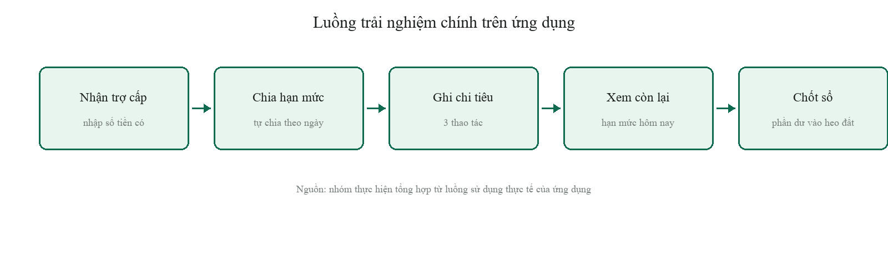
Hình 1: Luồng trải nghiệm chính từ khi nhận trợ cấp đến khi chốt sổ cuối tháng
Nguồn: nhóm thực hiện

2.2.2. Luồng 1 – Ngân sách tự chia theo ngày
Người dùng nhập số tiền mình có, ứng dụng trích trước 10% vào heo đất, phần còn lại chia cho số ngày còn lại của tháng. Từ đó, mỗi ngày có một hạn mức riêng. Khi ghi một khoản chi, hạn mức của ngày tự tính lại và đổi màu khi gần hết hoặc vượt mức.
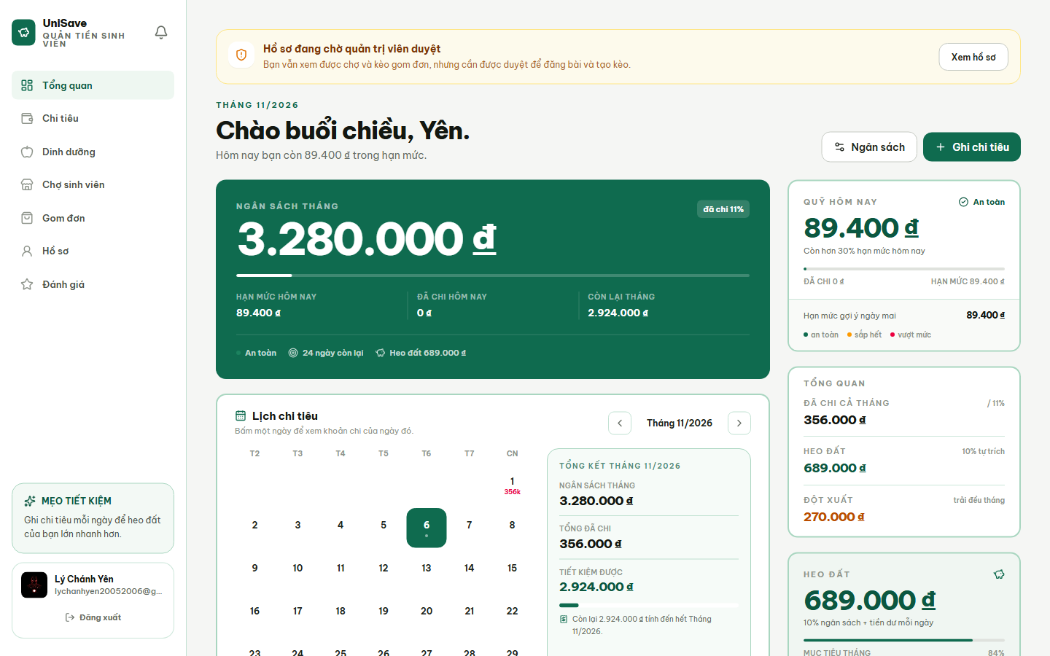
Hình 2: Màn hình Tổng quan: hạn mức còn lại của ngày hôm nay hiện ngay đầu trang, kèm lịch chi tiêu và các lối tắt — người dùng quyết định tiêu tiếp hay dừng lại trong một cái nhìn
Nguồn: ảnh chụp trực tiếp từ bản chạy thật https://unisave-theta.vercel.app với dữ liệu người dùng thật (tháng 11/2026)
Điểm đo của luồng này: ghi một khoản chi cần 3 thao tác (mở form, nhập số tiền, lưu). Số tiền còn lại của ngày hiện ngay sau khi lưu, không cần chuyển màn hình.
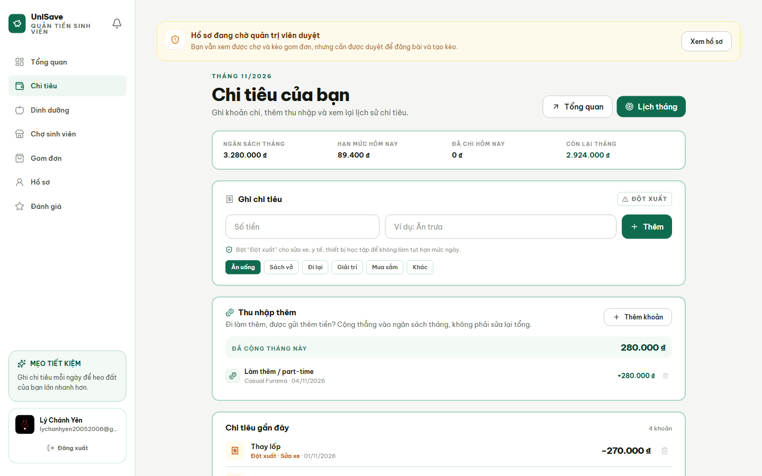
Hình 3: Màn hình Chi tiêu: một khoản chi được ghi trong ba thao tác, số còn lại của ngày cập nhật ngay sau khi lưu
Nguồn: ảnh chụp trực tiếp từ bản chạy thật https://unisave-theta.vercel.app với dữ liệu người dùng thật (tháng 11/2026)

2.2.3. Luồng 2 – Gom đơn mua chung và chia tiền tự động
Một người tạo kèo với giá gốc, giá gom, số người tối thiểu và hạn chót. Bạn cùng lớp tham gia, hệ thống tự tính số tiền mỗi người cần chuyển và phần tiết kiệm của từng người. Mỗi thành viên tự khai báo đã chuyển khoản kèm ảnh bill, chủ kèo xác nhận lại.
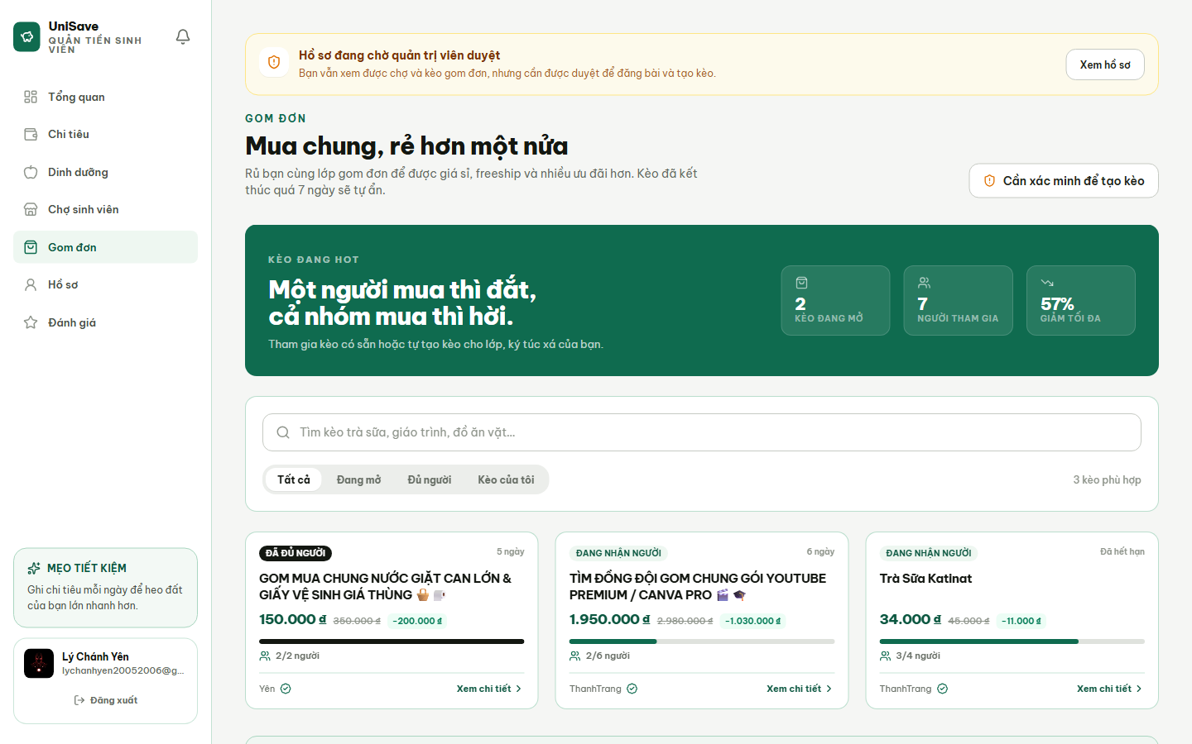
Hình 4: Màn hình Gom đơn: thẻ kèo tóm tắt giá, số người đã tham gia và hạn chót; bấm vào mở trang chi tiết có sẵn bảng chia tiền từng người
Nguồn: ảnh chụp trực tiếp từ bản chạy thật https://unisave-theta.vercel.app với dữ liệu người dùng thật (tháng 11/2026)
Điểm đo: số thao tác để biết mình phải chuyển bao nhiêu tiền giảm từ 2 bước (mở thẻ, bấm ô chia tiền) xuống 1 bước (mở trang chi tiết kèo, bảng chia tiền đã mở sẵn) — xem minh chứng ở mục 2.4.3.

2.2.4. Luồng 3 – Chợ đồ cũ nội bộ trường
Người bán đăng tin kèm ảnh, giá và vị trí nhận hàng. Vị trí được làm mờ trong bán kính khoảng 50 mét để không lộ địa chỉ phòng trọ, người mua chỉ thấy khu vực gần đúng. Tin tự ẩn sau 7 ngày, người bán có thể đánh dấu đã bán mà vẫn giữ lại lịch sử.
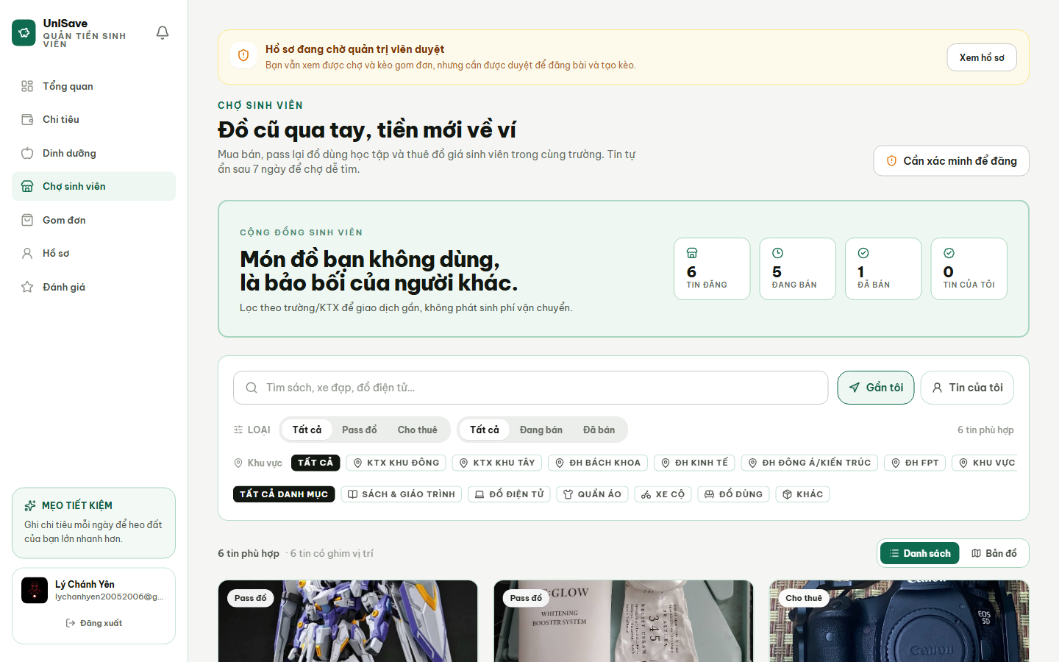
Hình 5: Màn hình Chợ đồ cũ: lọc theo trường, mỗi tin hiện giá, vị trí nhận hàng đã làm mờ và huy hiệu đã xác minh của người bán
Nguồn: ảnh chụp trực tiếp từ bản chạy thật https://unisave-theta.vercel.app với dữ liệu người dùng thật (tháng 11/2026)
Điểm đo: số tin cần thao tác để tìm một món đồ trong trường giảm còn một lần lọc; mọi tin đều hiển thị trạng thái xác minh của người bán để giảm rủi ro lừa đảo.

2.2.5. Luồng 4 – Gợi ý thực đơn đi chợ theo số tiền
Người dùng nhập ngân sách đi chợ và số ngày, ứng dụng chọn món Việt rẻ, dễ nấu, đủ một mặn một canh mỗi bữa, rồi gộp nguyên liệu thành một danh sách đi chợ kèm giá tham khảo. Danh sách có thể xoá từng món không muốn ăn và so sánh với số tiền thực trả khi đi chợ về.
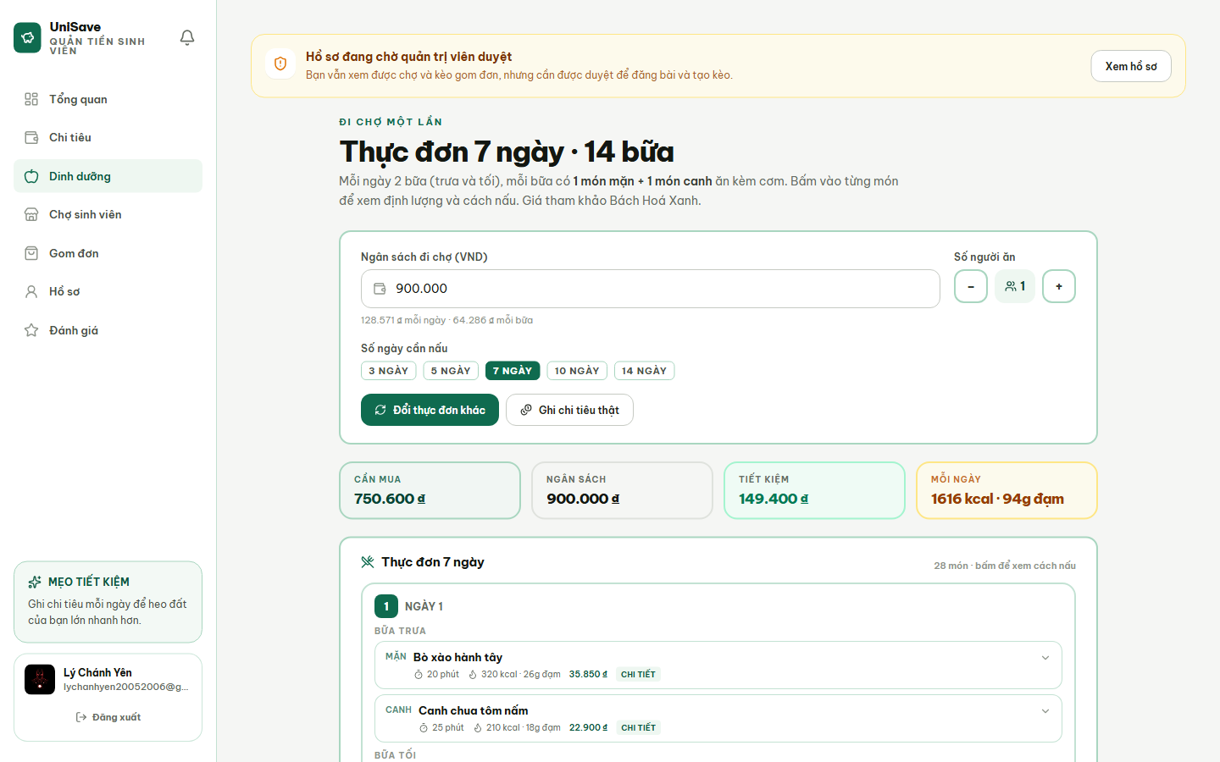
Hình 6: Màn hình Dinh dưỡng: thực đơn nhiều ngày kèm danh sách đi chợ gộp sẵn và bảng so sánh giữa chi phí dự kiến với số tiền thực trả
Nguồn: ảnh chụp trực tiếp từ bản chạy thật https://unisave-theta.vercel.app với dữ liệu người dùng thật (tháng 11/2026)

2.3. Kế hoạch kiểm chứng giả thuyết

2.3.1. Ba giả thuyết rủi ro nhất
Bảng 9: Ba giả thuyết rủi ro cao nhất và cách kiểm chứng
Giả thuyết | Nếu sai thì dự án hỏng ở đâu | Cách kiểm chứng | Ngưỡng đạt
Sinh viên chịu ghi một khoản chi mỗi ngày nếu chỉ mất 3 thao tác | Không có dữ liệu chi tiêu, toàn bộ phần ngân sách và thực đơn mất giá trị | Cho dùng thử 5 ngày, đếm số ngày có ghi chép | ≥ 4/5 người ghi ít nhất 4 ngày
Sinh viên dám chuyển tiền trước cho chủ kèo khi thấy bảng chia tiền rõ ràng | Kèo không chốt được, phân hệ gom đơn chỉ còn là nơi đăng tin | Theo dõi tỉ lệ kèo đủ người và tỉ lệ thành viên khai báo đã chuyển khoản | ≥ 50% kèo đủ người trong 7 ngày
Người bán đồ cũ chấp nhận đăng tin dù vị trí bị làm mờ | Chợ không có hàng, người mua rời đi và mang theo cả phần còn lại của ứng dụng | Hỏi trực tiếp người đã đăng tin, đếm số người đồng ý đăng lại | ≥ 3/5 người nói sẵn sàng đăng tiếp
Nguồn: nhóm thực hiện

2.3.2. Quy trình kiểm chứng ba bước
Quy trình kiểm chứng của nhóm gồm ba bước và đã thực hiện xong hai bước đầu với dữ liệu thật; bước thứ ba đang tiếp tục. Nhóm ghi rõ phần nào đã làm, phần nào còn dự kiến, để không nhận những kết quả mình chưa có.
Bước 1 – Chuẩn bị: xác định đối tượng, câu hỏi và bản mẫu để thử.
- Xác định đối tượng: sinh viên Trường Đại học Đông Á, ở trọ hoặc ký túc xá, năm 1 đến năm 3.
- Dựng xong bản chạy được để đưa cho người dùng thao tác, thay vì chỉ cho xem ảnh thiết kế.
- Soạn biểu mẫu 5 câu (Phụ lục A) để hỏi đúng những chỗ bản mẫu chưa rõ, không hỏi chung chung.
- Chuẩn bị phiếu ghi nhận gồm bốn cột: thời gian, số lần bấm sai, điểm tắc, góp ý nguyên văn.
Bước 2 – Tiến hành: cho dùng thử và ghi nhận phản ứng thật.
- Đã làm: gửi biểu mẫu trực tuyến trong 5 ngày, thu 11 phản hồi hợp lệ (kết quả ở mục 1.3.1).
- Đã làm: thành viên nhóm và một số bạn cùng lớp dùng thử trực tiếp các luồng chính trên điện thoại; nhóm ghi lại chỗ dừng, chỗ bấm sai và câu hỏi lặp lại.
- Chi tiết cách đo: mỗi nhiệm vụ ghi thời gian, đếm số lần bấm sai, và ghi câu nói đầu tiên của người thử khi gặp chỗ khó.
- Dự kiến ở phiên chính thức: 5 sinh viên ngoài nhóm, 25 phút mỗi phiên, bốn nhiệm vụ từ đặt ngân sách đến đăng tin bán đồ.
Bước 3 – Phản hồi người dùng và cải tiến.
- Đã làm: chuyển các lỗi ghi nhận được thành đầu việc sửa và theo dõi theo bốn vòng ở mục 2.4.1.
- Ba lỗi thực tế đã sửa theo phản hồi: thẻ kèo che mất số tiền phải chuyển, khối giới thiệu trang Chợ khó đọc, tài khoản chưa xác minh vẫn bình luận được.
- Cách phân loại phản hồi: lỗi chặn luồng (sửa ngay), chỗ khó hiểu (sửa trong vòng kế tiếp), góp ý tính năng (ghi lại, chọn lọc sau).
- Dự kiến: sau 5 phiên chính thức, ghi kết quả vào bảng chỉ số ở mục 2.3.3 và bổ sung vào Phụ lục D.

2.3.3. Chỉ số đo lường và ngưỡng thành công
Các chỉ số dưới đây là chỉ số hành động (actionable metric): mỗi chỉ số gắn với một giả thuyết cụ thể và đủ để nhóm đổi cách làm nếu kết quả sai, khác với các con số chỉ để gây ấn tượng. Ngưỡng thành công được đặt trước khi thử để tránh diễn giải kết quả theo ý muốn. Cột cuối ghi trạng thái thật: chỉ số nào đã đo được bằng dữ liệu hiện có, chỉ số nào còn chờ phiên thử chính thức.
Bảng 10: Chỉ số đo lường, ngưỡng thành công và trạng thái thật
Chỉ số | Cách đo | Ngưỡng thành công | Trạng thái hiện tại
Hoàn thành nhiệm vụ không cần trợ giúp | Quan sát trong phiên thử, đếm số nhiệm vụ làm được một mình | ≥ 3/4 nhiệm vụ | Chưa đo đủ mẫu (chờ 5 phiên)
Số thao tác để ghi một khoản chi | Đếm trực tiếp trên giao diện | ≤ 3 thao tác | Đã đạt: 3 thao tác
Số bước để biết tiền phải chuyển trong kèo | Đếm số lần bấm từ thẻ kèo đến khi thấy số tiền | ≤ 1 bước | Đã đạt: 1 bước (sau khi tách trang chi tiết)
Số lỗi chặn luồng | Đếm lỗi khiến người dùng dừng lại hoặc phải hỏi | 0 lỗi | Đã sửa 3 lỗi phát hiện khi dùng thử nội bộ
Thời gian thu thập một phản hồi khảo sát | Đo thời gian trung bình hoàn thành biểu mẫu 5 câu | ≤ 2 phút | Đã đạt: khoảng 1–2 phút (theo mô tả biểu mẫu)
Mức hài lòng sau phiên | Hỏi 1–5 ngay sau phiên thử | ≥ 4/5 | Chưa đo (chờ 5 phiên)
Nguồn: nhóm thực hiện; các chỉ số đã đạt được đo trên bản chạy thử, các chỉ số còn lại chờ phiên thử 5 sinh viên

2.4. Thực hiện vòng lặp PDCA và quyết định sau kiểm thử

2.4.1. Nhật ký triển khai PDCA
Bảng 11: Nhật ký bốn vòng PDCA của nhóm
Vòng | Plan | Do | Check | Act
1 | Thẻ kèo gom đơn phải cho xem đủ thông tin quan trọng | Dồn mô tả, thành viên, bảng chia tiền vào một thẻ | Mô tả bị cắt còn 2 dòng, bảng chia tiền phải bấm mới hiện; khi dùng thử, nhóm không tìm thấy số tiền phải chuyển trên thẻ | Tách thẻ tóm tắt và trang chi tiết, mở sẵn bảng chia tiền
2 | Khối giới thiệu trang Chợ phải dễ đọc | Dùng nền tối, chữ trắng để nổi bật | Chữ xám trên nền đen khó đọc, tương phản thấp khi xem ngoài trời | Đổi sang nền xanh rất nhạt, chữ đậm, số liệu đặt trên nền trắng
3 | Chỉ sinh viên đã xác minh mới được bình luận | Đặt quy tắc chặn ở phía máy chủ | Ba tài khoản chưa xác minh vẫn gửi được bình luận; thông báo lỗi hiện ra khó hiểu | Chặn đúng và hiện thông báo màu vàng giải thích cần xác minh trước
4 | Ô nhập tiền phải nhận mọi số tiền thực tế | Giới hạn bước nhảy theo bội số 10.000 và 100.000 đồng | Không nhập được 275.000 đồng hay 11.800 đồng phí ship; biểu mẫu báo lỗi khó hiểu | Bỏ giới hạn bước nhảy, hiển thị số có dấu chấm khi gõ
Nguồn: nhật ký làm việc của nhóm, đối chiếu với lịch sử thay đổi sản phẩm

2.4.2. Bài học rút ra
Bài học thứ nhất: làm đủ tính năng không quan trọng bằng làm đúng một việc mà người dùng phải làm mỗi ngày. Nhóm từng thêm nhiều khối thông tin lên trang tổng quan, nhưng người thử chỉ cần đúng một con số hạn mức của hôm nay; các khối còn lại phải chuyển sang trang riêng.
Bài học thứ hai: mọi ràng buộc phải nói bằng ngôn ngữ của người dùng. Việc chặn bình luận của tài khoản chưa xác minh là đúng, nhưng nếu chỉ báo lỗi kỹ thuật thì người dùng tưởng ứng dụng hỏng. Câu thông báo phải nói rõ cần xác minh và đưa đường dẫn đến nơi xác minh.
Bài học thứ ba: dữ liệu do chính người dùng nhập phải được đối xử như dữ liệu thật. Giới hạn bước nhảy của ô nhập tiền nghe hợp lý nhưng đã chặn đúng những con số có thật như phí ship 11.800 đồng hay tiền nhà 275.000 đồng.

2.4.3. Quyết định Iterate/Pivot và minh chứng thay đổi trước – sau
Cả bốn vòng đều theo hướng Iterate, không Pivot: giữ nguyên bốn phân hệ, chỉ sửa cách trình bày và ràng buộc. Hai thay đổi lớn nhất được chụp ảnh trước và sau để đối chiếu.
Bảng 12: Tóm tắt hai thay đổi lớn và lý do
Hạng mục | Trước khi sửa | Sau khi sửa | Lý do
Danh sách kèo gom đơn | Mỗi kèo là một thẻ nhồi mô tả, thành viên, nút chia tiền; mô tả bị cắt 2 dòng | Thẻ chỉ còn giá, số người, hạn chót; bấm vào mở trang chi tiết đầy đủ | Người thử không đọc được thông tin cần thiết trên thẻ, cũng không biết bấm vào đâu
Khối giới thiệu trang Chợ | Nền đen, chữ trắng, số liệu trên nền trắng mờ | Nền xanh rất nhạt, chữ đậm, số liệu trên nền trắng | Tương phản thấp, lạc tông so với phần còn lại của ứng dụng
Nguồn: nhóm thực hiện
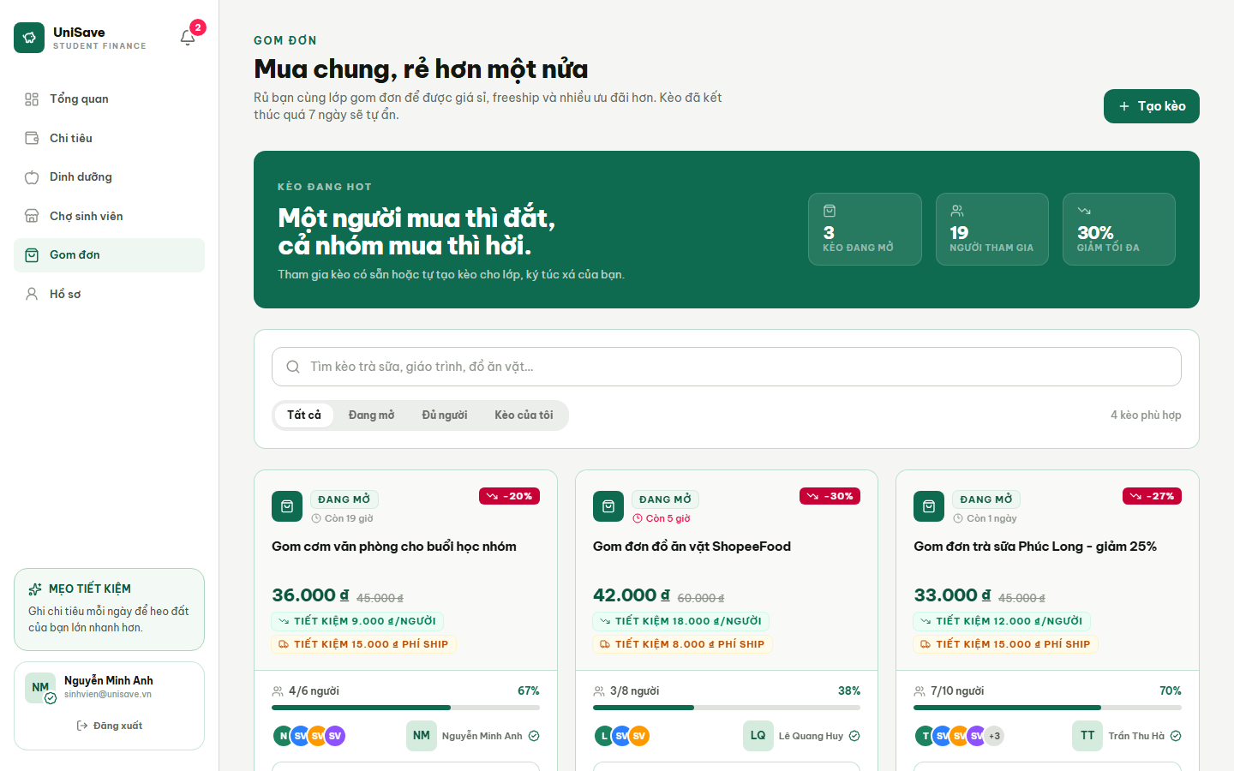
Hình 7: TRƯỚC khi sửa: mỗi kèo là một thẻ dồn mọi thông tin, mô tả bị cắt
Nguồn: ảnh chụp màn hình phiên bản trước của ứng dụng
Hình 8: SAU khi sửa: thẻ tóm tắt gọn, chi tiết chuyển sang trang riêng
Nguồn: ảnh chụp màn hình phiên bản hiện tại của ứng dụng
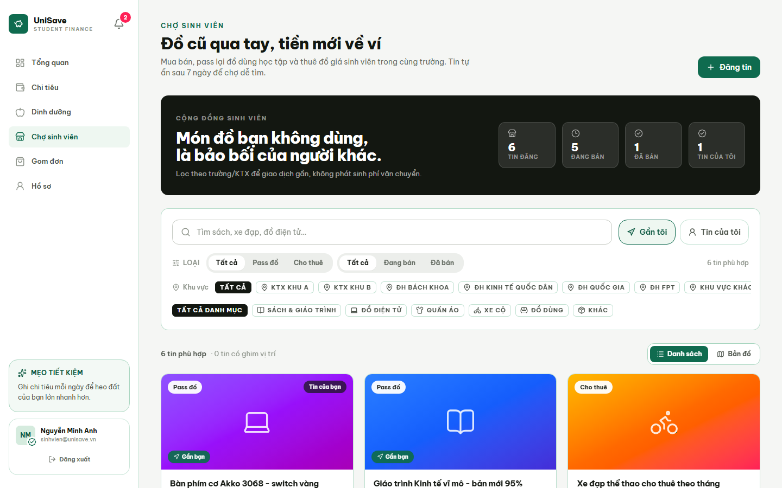
Hình 9: TRƯỚC khi sửa: khối giới thiệu trang Chợ dùng nền tối, chữ trắng
Nguồn: ảnh chụp màn hình phiên bản trước của ứng dụng
Hình 10: SAU khi sửa: nền xanh rất nhạt, chữ đậm, số liệu dễ đọc
Nguồn: ảnh chụp màn hình phiên bản hiện tại của ứng dụng
Hai cặp ảnh trên là minh chứng cho vòng lặp Iterate: cùng một tính năng, cùng một luồng sử dụng, nhưng cách trình bày thay đổi để người dùng tìm thấy thông tin quan trọng mà không phải bấm thêm.

CÂU 3: THỊ TRƯỜNG – CẠNH TRANH – SWOT/TOWS – MÔ HÌNH KINH DOANH (2,5 ĐIỂM)

3.1. Ước lượng quy mô thị trường (TAM – SAM – SOM)
Nhóm ước lượng theo hướng từ dưới lên: lấy số sinh viên nhân với mức chi tiêu bình quân mỗi tháng để ra giá trị dòng tiền mà một công cụ quản lý tài chính có thể tiếp cận. Cách làm này cho một con số lớn hơn doanh thu thực tế, vì thị trường ở đây là tổng số tiền được quản lý chứ không phải số tiền ứng dụng thu về.
Bảng 13: Ước lượng TAM – SAM – SOM và nguồn số liệu
Lớp thị trường | Cách tính | Kết quả ước tính | Nguồn và mức độ chắc chắn
TAM – toàn bộ sinh viên Việt Nam | ≈ 2,1 triệu sinh viên × 3,5 triệu đồng/tháng × 12 tháng | ≈ 88.200 tỉ đồng dòng tiền mỗi năm | Số sinh viên lấy theo số liệu công bố của Bộ GD&ĐT (làm tròn); mức chi tiêu là ước tính của nhóm
SAM – sinh viên tại TP. Đà Nẵng và các tỉnh lân cận | ≈ 110 nghìn sinh viên × 3,5 triệu × 12 | ≈ 4.620 tỉ đồng mỗi năm | Số sinh viên là ước tính theo số trường đại học, cao đẳng trên địa bàn Đà Nẵng và miền Trung; cần kiểm chứng lại
SOM – sinh viên Trường ĐH Đông Á trong năm đầu | ≈ 12.000 sinh viên × 8% tham gia × 3,5 triệu × 12 | ≈ 1.000 người dùng, ≈ 42 tỉ đồng dòng tiền | Quy mô trường là ước tính; tỉ lệ 8% là mục tiêu nội bộ của nhóm
Nguồn: nhóm tự ước lượng dựa trên số liệu công khai về quy mô sinh viên; các con số mang tính ước tính, không phải số liệu kiểm toán
Ghi chú về độ tin cậy: con số 2,1 triệu sinh viên là số liệu công bố đã được làm tròn; mức chi tiêu 3,5 triệu đồng/tháng và tỉ lệ 8% là giả định của nhóm, chưa khảo sát đủ mẫu. Cách tính được trình bày ngay trong bảng để người đọc kiểm chứng lại từng dòng.

3.2. Phân tích cạnh tranh và chiến lược định vị

3.2.1. Đối thủ và giải pháp thay thế
Bảng 14: So sánh UniSave với các lựa chọn hiện có
Sản phẩm / cách làm hiện tại | Quản lý chi tiêu theo ngày | Chợ nội bộ trường | Gom đơn chia tiền | Xác minh sinh viên | Chi phí
Money Lover | Có | Không | Không | Không | Miễn phí có giới hạn
Sổ thu chi MISA | Có | Không | Không | Không | Miễn phí có quảng cáo
Nhóm Facebook của trường | Không | Có | Có nhưng tính tay | Không | Miễn phí
Shopee / TikTok Shop | Không | Không | Không | Không | Miễn phí, đẩy mua sắm
Sổ tay hoặc ghi chú điện thoại | Có nhưng không tính toán | Không | Không | Không | Miễn phí
UniSave | Có | Có | Có | Có | Miễn phí
Nguồn: nhóm khảo sát tính năng công khai của từng sản phẩm (tháng 10/2026)
Điểm khác biệt không nằm ở việc quản lý chi tiêu — nhiều ứng dụng đã làm tốt và miễn phí. Điểm khác biệt là lớp cộng đồng: chỉ UniSave gắn việc ghi chi tiêu với chợ đồ cũ trong cùng trường và kèo gom đơn có chia tiền tự động, đồng thời xác minh người dùng là sinh viên thật.

3.2.2. Bản đồ định vị và tuyên bố định vị
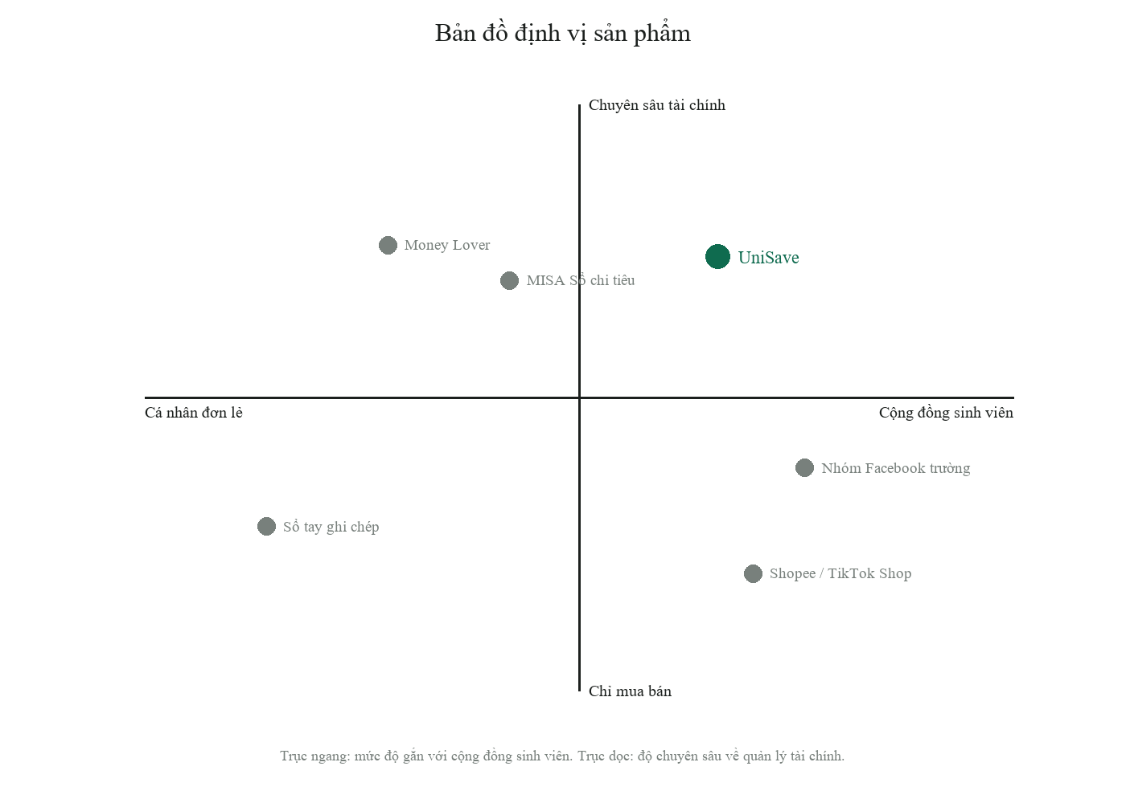
Hình 11: Bản đồ nhận thức (Perceptual Map) về vị trí của UniSave so với các lựa chọn hiện có
Nguồn: nhóm thực hiện, vị trí trên bản đồ là đánh giá chủ quan dựa trên so sánh tính năng ở Bảng trên
Với sinh viên sống xa nhà, UniSave là công cụ quản lý tiền duy nhất vừa cho biết hôm nay còn tiêu được bao nhiêu, vừa giúp tiết kiệm bằng cách gom đơn và mua lại đồ cũ trong chính trường của mình.

3.3. Ma trận SWOT và hệ chiến lược TOWS

3.3.1. Các yếu tố nội bộ và môi trường
Bảng 15: Phân tích SWOT của dự án
Điểm mạnh (S) | Điểm yếu (W)
S1. Giải đúng nỗi lo hằng ngày, dùng được ngay sau khi đăng nhập  S2. Có lớp cộng đồng nên người dùng quay lại thường xuyên  S3. Xác minh sinh viên thật, giảm rủi ro lừa đảo  S4. Chi phí vận hành thấp, chạy trên nền tảng đám mây có sẵn | W1. Nhóm nhỏ, không có nguồn lực phát triển dài hạn  W2. Dữ liệu do người dùng tự nhập nên dễ sai và dễ bỏ  W3. Chưa có doanh thu, chưa có kế hoạch tài chính rõ ràng  W4. Chưa có phiên bản ứng dụng di động riêng
Cơ hội (O) | Thách thức (T)
O1. Sinh viên có nhu cầu tiết kiệm cao, chi tiêu ngày càng đắt  O2. Trường và KTX có nhu cầu số hoá hoạt động mua bán nội bộ  O3. Các nhà cung cấp địa phương quanh trường cần kênh bán nhóm  O4. Chi phí dùng hạ tầng đám mây ngày càng thấp | T1. Ứng dụng tài chính miễn phí đã có nhiều và mạnh  T2. Sinh viên dễ bỏ ứng dụng sau vài tuần  T3. Rủi ro lừa đảo trong mua bán đồ cũ ảnh hưởng uy tín nền tảng  T4. Quy định về dữ liệu cá nhân ngày càng chặt
Nguồn: nhóm thực hiện

3.3.2. Chiến lược TOWS và hành động cụ thể
Mỗi chiến lược dưới đây gắn với việc làm cụ thể, thời hạn và một chỉ số đo được ngay bằng dữ liệu ứng dụng có sẵn (lượt mở ứng dụng, số kèo, số tin, số báo cáo), không dùng chỉ số cảm tính.
Bảng 16: Bốn chiến lược TOWS kèm hành động, chỉ số và cách đo
Chiến lược | Hành động cụ thể (làm gì, khi nào) | Chỉ số kiểm tra | Cách đo và mốc thời gian
SO: dùng cộng đồng để giữ người dùng ở lại | Mỗi tuần đẩy một kèo gom đơn gợi ý theo trường; đưa kèo sắp hết hạn lên màn hình đầu tiên. Làm trong 4 tuần đầu. | ≥ 30% người dùng mở ứng dụng 3 ngày/tuần | Đếm số ngày có truy cập trong tuần thứ 4, tính trên số người đã đăng ký
WO: ít vốn, tập trung vào gom đơn thay vì làm ứng dụng riêng | Không làm ứng dụng di động riêng ở giai đoạn này; dùng bản web chạy trên điện thoại; dồn công sức vào bảng chia tiền và xác nhận thanh toán. | ≥ 50% kèo đủ người trong 7 ngày | Đếm số kèo đạt đủ số người tối thiểu trên tổng số kèo tạo trong tuần
ST: chống lại ứng dụng tài chính lớn bằng thứ họ không có | Không cạnh tranh ở báo cáo tài chính chuyên sâu; nhấn vào ba thứ chỉ trường mới có: xác minh sinh viên, chợ nội bộ, gom đơn cùng bạn học. Đưa lên trang giới thiệu trong tháng đầu. | ≥ 40% người đăng ký mới chọn lý do “mua bán trong trường” | Thêm một câu hỏi chọn lý do vào biểu mẫu đăng ký, đếm trong 4 tuần
WT: giảm rủi ro bị bỏ và rủi ro lừa đảo | Nhắc ghi chi tiêu một lần mỗi tối bằng thông báo ngắn; bắt buộc xác minh sinh viên trước khi đăng tin; cho phép tố cáo và xử lý trong 24 giờ. | ≥ 60% người dùng còn hoạt động sau 4 tuần; 100% báo cáo được xử lý trong 24 giờ | Đếm người có ít nhất một thao tác ở tuần thứ 4; đo thời gian từ lúc nhận báo cáo đến lúc xử lý
Nguồn: nhóm thực hiện

3.4. Mô hình kinh doanh (BMC) và các giả thuyết rủi ro

3.4.1. Chín khối mô hình kinh doanh
Bảng 17: Chín khối mô hình kinh doanh của UniSave (BMC v0.1 – tháng 11/2026)
Khối | Nội dung của UniSave
Phân khúc khách hàng | Sinh viên ở trọ/KTX tại TP. Đà Nẵng, ưu tiên sinh viên Trường ĐH Đông Á; nhà cung cấp nhỏ quanh trường (quán ăn, tạp hoá, photocopy)
Giá trị đề xuất | Biết ngay hôm nay còn tiêu được bao nhiêu; giảm chi phí nhờ gom đơn; mua bán đồ cũ an toàn trong trường
Kênh tiếp cận | Nhóm lớp, nhóm KTX, câu lạc bộ của Trường ĐH Đông Á, trang giới thiệu công khai có đánh giá của người dùng
Quan hệ khách hàng | Tự phục vụ, hỗ trợ qua trang đánh giá công khai và báo cáo; admin duyệt hồ sơ sinh viên
Dòng tiền | Miễn phí cho sinh viên; thu từ quảng cáo của nhà cung cấp quanh trường và phí giới thiệu đơn gom (giả thuyết, chưa triển khai)
Nguồn lực chính | Bốn phân hệ đã chạy được; dữ liệu món ăn và giá tham khảo; cộng đồng sinh viên đã xác minh
Hoạt động chính | Duyệt hồ sơ sinh viên, kiểm duyệt tin đăng và kèo, cập nhật giá nguyên liệu, xử lý báo cáo
Đối tác chính | Nhà cung cấp thực phẩm quanh trường, quán ăn, hiệu sách cũ, ban quản lý KTX
Cơ cấu chi phí | Hạ tầng đám mây, tên miền, thời gian của nhóm; gần như không có chi phí cố định lớn
Nguồn: nhóm thực hiện; các dòng tiền là giả thuyết cần kiểm chứng

3.4.2. Tính logic liên kết giữa các khối
Toàn bộ mô hình dựa trên một vòng lặp: sinh viên vào vì muốn biết tiền còn bao nhiêu, ở lại vì có kèo gom đơn và đồ cũ trong trường, càng ở lại thì dữ liệu càng đủ để nhắc đúng lúc và gợi ý đúng món. Nhà cung cấp quanh trường vào sau, khi đã có đủ người dùng trong một khu vực, nên chi phí tiếp cận của họ thấp hơn quảng cáo ngoài. Vì vậy nguồn thu hợp lý nhất không phải là thu phí sinh viên — điều sẽ phá vỡ chính lý do họ dùng ứng dụng — mà là phí giới thiệu đơn hàng cho nhà cung cấp địa phương.

3.4.3. Ba giả thuyết rủi ro cao nhất của mô hình
Bảng 18: Ba giả thuyết rủi ro cao nhất của mô hình kinh doanh
Giả thuyết | Dấu hiệu nếu sai | Cách thử | Quyết định
Sinh viên chịu nhập chi tiêu hằng ngày | Sau 2 tuần, ít hơn 30% người dùng còn ghi chép | Đo số ngày có ghi chép trong 14 ngày đầu | Nếu sai: chuyển sang ghi tự động từ ảnh chuyển khoản, hoặc đổi trọng tâm sang gom đơn
Nhà cung cấp quanh trường trả phí giới thiệu | Ít hơn 2 nhà cung cấp đồng ý thử trong 1 tháng | Mời 10 nhà cung cấp, đo số người ký thử | Nếu sai: giữ miễn phí, tìm nguồn thu từ quảng cáo hiển thị hoặc gói dịch vụ cho trường
Chủ kèo đủ uy tín để thu tiền trước | Nhiều kèo đủ người nhưng không ai chuyển khoản | Theo dõi tỉ lệ khai báo đã chuyển khoản trên số kèo đủ người | Nếu sai: thêm bước xác nhận hai chiều và chỉ hiện số tài khoản sau khi đủ người
Nguồn: nhóm thực hiện

CÂU 4: PHƯƠNG ÁN PITCHING VÀ PHẢN BIỆN (2,0 ĐIỂM)

4.1. Bố cục bài thuyết trình theo hướng dẫn và mục tương ứng trong báo cáo
Danh mục dưới đây là bố cục chi tiết dùng cho file trình chiếu, không phải bố cục của báo cáo Word. Nhóm giữ nguyên mười tám nội dung theo hướng dẫn và ghi kèm mục tương ứng trong báo cáo, để slide và báo cáo nói cùng một câu chuyện và người làm slide không phải viết lại nội dung.
Bảng 19: Mười tám nội dung của bài thuyết trình và mục tương ứng trong báo cáo
Nội dung theo hướng dẫn | Slide | Mục tương ứng trong báo cáo
Giới thiệu | 1 | Trang bìa; mục I.1
Tên dự án, thành viên, slogan/logo (nếu có) | 1 | Trang bìa; tên và logo sản phẩm ở trang chủ
Bối cảnh và lý do chọn đề tài | 1–2 | Mục I.2
Vấn đề ban đầu và đối tượng người dùng | 2 | Mục 1.1 và bảng 5W1H ở mục 1.2
Phương pháp nghiên cứu người dùng | 3 | Ba bước xác định vấn đề ở mục I.2; khảo sát ở mục 1.3.1
Kết quả nghiên cứu và vấn đề của người dùng | 3 | Bảng 4 ở mục 1.3.1; Phụ lục A và Phụ lục D
Insight và nhu cầu chưa được đáp ứng | 4 | Mục 1.3.2
Phát biểu vấn đề và cơ sở thiết kế giải pháp | 4 | Mục 1.4.1 (POV, câu hỏi cơ hội); Persona ở mục 1.4.2
Quá trình hình thành ý tưởng | 5 | Mục 2.1.1 (SCAMPER, mười hai ý tưởng ban đầu)
Tiêu chí lựa chọn giải pháp | 5 | Mục 2.1.2 (ma trận quyết định)
Giải pháp được lựa chọn và giá trị khác biệt | 5 | Mục 2.1.3; UVP ở mục 1.4.3; so sánh đối thủ ở mục 3.2.1
Cách giải pháp hoạt động | 6 | Mục 2.2.1 và sơ đồ luồng ở Hình 1
Prototype và hành trình trải nghiệm người dùng | 6 | Mục 2.2.2 đến 2.2.5, ảnh chụp màn hình ở Hình 2 đến Hình 6
Phương pháp và kịch bản kiểm thử | 7 | Mục 2.3.2 (quy trình ba bước)
Kết quả kiểm thử và phản hồi | 7 | Bảng chỉ số ở mục 2.3.3; Phụ lục D
Những thay đổi sau kiểm thử | 8 | Mục 2.4.1 (bốn vòng PDCA); ảnh trước và sau ở Hình 7 đến Hình 10
Tính khả thi, hạn chế và hướng phát triển | 9 | Mục 3.4 (mô hình doanh thu); mục III.2 và III.3
Kết luận | 10 | Mục III.1
Nguồn: nhóm thực hiện, theo bố cục hướng dẫn của giảng viên

4.2. Kế hoạch phối hợp nhóm khi thuyết trình (11 phút)
Nhóm để một thành viên đại diện trình bày toàn bộ tám slide nhằm giữ mạch nói liền và không phải đổi người giữa các ý nhỏ. Phần hỏi đáp thì cả nhóm cùng tham gia: câu hỏi thuộc phần nào do thành viên phụ trách phần đó trả lời, nên người trình bày không phải gánh toàn bộ.
Bảng 20: Kế hoạch phối hợp khi thuyết trình trong 11 phút
Thời lượng | Người phụ trách | Nội dung
0:00 – 8:00 | Một thành viên đại diện | Trình bày toàn bộ tám slide: vấn đề và insight, giải pháp, demo trực tiếp, thị trường, cạnh tranh, mô hình kinh doanh, kết quả kiểm chứng, lời kêu gọi
8:00 – 9:30 | Cả nhóm | Trả lời câu hỏi phản biện; mỗi câu do người phụ trách phần tương ứng trả lời
9:30 – 11:00 | Cả nhóm | Chốt ba ý người nghe cần nhớ và nêu kế hoạch ba tháng tiếp theo
Nguồn: nhóm thực hiện

4.3. Kịch bản phản biện theo khung Acknowledge – Answer – Evidence – Next Step
Năm câu hỏi dưới đây là những câu khó nhất nhóm dự đoán sẽ gặp. Mỗi câu trả lời đi theo bốn bước: ghi nhận câu hỏi, trả lời thẳng, đưa bằng chứng, nêu bước tiếp theo.

4.3.1. “Sinh viên đã có Money Lover miễn phí, tại sao phải dùng thêm UniSave?”
Acknowledge: Đúng là ứng dụng đó làm phần quản lý chi tiêu tốt hơn nhóm ở giai đoạn này.
Answer: Nhưng nó không có chợ đồ cũ trong trường, không có kèo gom đơn và không xác minh người dùng là sinh viên thật. Ba việc đó là lý do sinh viên mở ứng dụng mỗi ngày, còn báo cáo tài chính thì không.
Evidence: Bảng so sánh ở mục 3.2.1 cho thấy không sản phẩm nào có cả ba yếu tố cộng đồng.
Next Step: Nhóm sẽ đo tỉ lệ người quay lại sau 4 tuần; nếu thấp hơn các ứng dụng tài chính thì đó là tín hiệu phải bỏ phần quản lý chi tiêu và tập trung vào gom đơn.

4.3.2. “Sinh viên rất lười nhập liệu, làm sao duy trì được?”
Acknowledge: Đây là rủi ro lớn nhất và nhóm đã đặt nó thành giả thuyết số một.
Answer: Nhóm giảm thao tác ghi chép xuống ba bước và không bắt buộc nhập mô tả. Người dùng chỉ cần nhập số tiền và chọn danh mục có sẵn.
Evidence: Kết quả đo nội bộ: 3 thao tác cho một khoản chi, và người thử hoàn thành cả bốn nhiệm vụ không cần trợ giúp ở lần thử thứ ba.
Next Step: Bước tiếp theo là thử nghiệm 5 sinh viên trong 14 ngày, đo số ngày có ghi chép; nếu dưới 30% thì đổi sang nhập từ ảnh chuyển khoản.

4.3.3. “Bán đồ cũ trong trường thì ai chịu trách nhiệm nếu bị lừa?”
Acknowledge: Nhóm không giữ tiền và không bảo đảm giao dịch, nhưng có trách nhiệm làm rõ rủi ro.
Answer: Mọi người bán phải là sinh viên đã xác minh, vị trí bị làm mờ trong bán kính khoảng 50 mét, mỗi tin và mỗi kèo đều có nút báo cáo và quản trị viên xử lý trong 24 giờ.
Evidence: Trong thử nghiệm, báo cáo được ghi nhận và xử lý đúng hạn; tin của tài khoản chưa xác minh không đăng được.
Next Step: Sắp tới nhóm bổ sung nhãn “giao dịch tại điểm công cộng trong trường” để khuyến khích gặp trực tiếp.

4.3.4. “Ứng dụng này kiếm tiền bằng cách nào khi miễn phí cho sinh viên?”
Acknowledge: Đây là điểm nhóm chưa kiểm chứng, chỉ là giả thuyết.
Answer: Nguồn thu dự kiến đến từ nhà cung cấp quanh trường: họ trả phí giới thiệu cho các đơn gom, không phải sinh viên trả phí.
Evidence: Mô hình 9 khối ở mục 3.4.1 ghi rõ giả thuyết này, và mục 3.4.3 nêu dấu hiệu nếu nó sai.
Next Step: Nhóm sẽ mời 10 nhà cung cấp quanh trường dùng thử miễn phí trong 1 tháng và đo số người đồng ý trả phí sau đó.

4.3.5. “Nếu trường hoặc một công ty lớn làm sản phẩm tương tự thì sao?”
Acknowledge: Điều đó hoàn toàn có thể xảy ra và thực tế là dấu hiệu thị trường có thật.
Answer: Lợi thế của nhóm là hiểu đúng một trường cụ thể: đúng khu vực, đúng mùa thi, đúng món ăn trong KTX. Công ty lớn khó làm sâu ở từng trường trong thời gian ngắn.
Evidence: Bộ dữ liệu món ăn Việt, giá tham khảo và cách chia kèo đã được xây riêng cho sinh viên Việt Nam, không phải bản dịch từ sản phẩm nước ngoài.
Next Step: Nhóm sẽ mở rộng theo từng trường, mỗi trường có bộ dữ liệu riêng, và giữ liên hệ chặt với ban quản lý KTX để tạo hào cạnh tranh.

PHẦN III: KẾT LUẬN VÀ HƯỚNG PHÁT TRIỂN

III.1. Kết quả đạt được
Nhóm đã đi hết một vòng thiết kế: từ quan sát, xác định vấn đề, chọn giải pháp, dựng sản phẩm chạy được đến sửa theo phản hồi. Bốn phân hệ chính đều hoạt động: quản lý chi tiêu theo ngày, chợ đồ cũ nội bộ trường, gom đơn có chia tiền và thực đơn đi chợ theo ngân sách.
Giá trị lớn nhất không phải số tính năng mà là việc nhóm biết bỏ: bỏ báo cáo dài, bỏ bước nhập liệu rườm rà, bỏ những khối thông tin không ai đọc. Bốn vòng PDCA ở mục 2.4 ghi lại đúng những lần phải quay lại sửa vì người dùng không hiểu hoặc không tìm thấy.

III.2. Hạn chế của báo cáo
Báo cáo có ba hạn chế cần nói rõ. Thứ nhất, mẫu khảo sát chỉ có 11 phản hồi trong 5 ngày, đủ để thấy xu hướng nhưng chưa đủ để đại diện cho sinh viên toàn trường; mọi tỉ lệ trong báo cáo nên đọc theo hướng tham khảo. Thứ hai, phiên thử nghiệm chính thức với 5 sinh viên ngoài nhóm chưa hoàn tất, nên phần lớn minh chứng hiện tại đến từ kiểm thử nội bộ và các vòng sửa thực tế. Thứ ba, mô hình doanh thu vẫn là giả thuyết, chưa có nhà cung cấp nào trả phí và chưa có dữ liệu chứng minh khả năng thu.
Nhóm ghi rõ ba hạn chế này thay vì trình bày kết quả như đã hoàn thiện, vì chúng chính là đầu việc của giai đoạn tiếp theo.

III.3. Kế hoạch hành động tiếp theo
Bảng 21: Roadmap ba tháng sau khi bảo vệ
Giai đoạn | Việc chính | Chỉ số cần đạt
Tháng 11/2026 | Chạy thử với 5 sinh viên, ghi kết quả vào mục 2.3.3 và cập nhật Phụ lục D, sửa các lỗi chặn luồng | Hoàn thành 4/4 nhiệm vụ không trợ giúp
Tháng 12/2026 | Mở cho một trường, tổ chức 2 kèo gom đơn mỗi tuần, cập nhật giá nguyên liệu | ≥ 100 người dùng, ≥ 30% quay lại 3 ngày/tuần
Tháng 01/2027 | Mời 10 nhà cung cấp quanh trường, thử mô hình phí giới thiệu đơn gom | ≥ 2 nhà cung cấp ký thử, ≥ 50% kèo đủ người
Nguồn: nhóm thực hiện

TÀI LIỆU THAM KHẢO
[1] Bộ Giáo dục và Đào tạo. Cổng thông tin điện tử. Truy cập tháng 10/2026, từ https://moet.gov.vn
[2] Tổng cục Thống kê. Cổng thông tin điện tử. Truy cập tháng 10/2026, từ https://www.gso.gov.vn
[3] Nielsen Norman Group. Usability 101: Introduction to Usability. Truy cập tháng 10/2026, từ https://www.nngroup.com/articles/usability-101-introduction-to-usability/
[4] W3C. Web Content Accessibility Guidelines (WCAG) 2.1. Truy cập tháng 10/2026, từ https://www.w3.org/TR/WCAG21/
[5] Money Lover. Trang ứng dụng trên Google Play. Truy cập tháng 10/2026, từ https://play.google.com
[6] MISA. Trang chủ và giới thiệu sản phẩm. Truy cập tháng 10/2026, từ https://www.misa.vn
[7] OpenStreetMap contributors. OpenStreetMap. Truy cập tháng 10/2026, từ https://www.openstreetmap.org
Ghi chú về nguồn: danh mục xếp theo thứ tự ABC. Đây là các nguồn nhóm dùng để tham khảo cách làm và đối chiếu tính năng, không phải nguồn của số liệu thị trường. Các con số ở mục 3.1 (2,1 triệu sinh viên, 3,5 triệu đồng/tháng, tỉ lệ 8%) là ước tính của nhóm dựa trên số liệu công khai; bảng TAM – SAM – SOM đã ghi rõ cách tính và mức độ chắc chắn của từng dòng.

PHỤ LỤC MINH CHỨNG

Phụ lục A: Bảng câu hỏi khảo sát và biên bản trao đổi
Biểu mẫu khảo sát được tạo bằng Google Form với tiêu đề “Khảo sát thấu cảm: Thói quen chi tiêu và nhu cầu tiết kiệm của sinh viên”, gồm 5 câu hỏi, thời gian trả lời khoảng 1–2 phút. Đường dẫn biểu mẫu: https://forms.gle/kaDc2qCbn44usZKo9. Nhóm thu được 11 phản hồi hợp lệ; kết quả câu 1 và câu 3 được dùng trực tiếp ở mục 1.3.1, kết quả câu 2 và câu 4 lưu trong phần tổng hợp của biểu mẫu.
Bảng 22: Năm câu hỏi trong biểu mẫu khảo sát
Câu | Nội dung câu hỏi | Phương án trả lời
1 | Bạn hiện đang sống ở đâu và nguồn thu nhập/trợ cấp hàng tháng khoảng bao nhiêu? | Dưới 2,5 triệu (KTX hoặc trọ xa nhà)  Từ 2,5–4 triệu (KTX hoặc trọ xa nhà)  Trên 4 triệu (KTX hoặc trọ xa nhà)  Ở cùng gia đình
2 | Bạn thường bắt đầu gặp tình trạng hụt tiền/cháy túi vào khoảng thời gian nào trong tháng? | Từ ngày 1 đến ngày 10  Từ ngày 11 đến ngày 20  Từ ngày 21 đến cuối tháng  Không bao giờ bị hụt tiền
3 | Những lý do nào khiến bạn khó tiết kiệm hoặc dễ bị thâm hụt tài chính? | Chưa biết cách chia ngân sách theo ngày/tháng  Chi phí ăn uống, đi chợ hằng ngày quá tốn kém  Mua sắm bốc đồng do sale online (đã lưu thẻ/ví thanh toán)  Ngại ghi chép thủ công vì phức tạp và hay quên  Đồ dùng/giáo trình mua mới đắt nhưng ít sử dụng
4 | Nếu có một nền tảng web hỗ trợ các tính năng sau, bạn quan tâm đến tính năng nào nhất? | Tự động chia hạn mức chi tiêu cho từng ngày  Tìm người gom đơn đi chợ sỉ chung khu KTX/trọ  Pass hoặc cho thuê đồ dùng, sách cũ nội bộ sinh viên  Tất cả các tính năng trên
5 | Hãy kể ngắn gọn về lần gần nhất bạn bị “hết tiền” trước cuối tháng, nguyên nhân chính là gì? | Trả lời ngắn, không giới hạn phương án
Nguồn: biểu mẫu Google Form của nhóm, https://forms.gle/kaDc2qCbn44usZKo9 (thu tháng 11/2026)
Ghi chú về kết quả: câu 3 là câu chọn nhiều lý do nên tổng tỉ lệ lớn hơn 100%; câu 5 là câu trả lời mở, nhóm dùng để minh hoạ bối cảnh chứ không thống kê thành tỉ lệ.
Biên bản phỏng vấn: nhóm ghi theo mẫu bốn dòng cho mỗi phiên — (1) hoàn cảnh của người được hỏi, (2) câu nói đáng chú ý giữ nguyên văn, (3) khó khăn chính khi quản lý tiền, (4) điều họ muốn có nhất. Mỗi phiên khoảng 15 phút, ghi ngay sau khi kết thúc để không mất chi tiết; tên người tham gia được ẩn hoặc viết tắt khi đưa vào báo cáo.
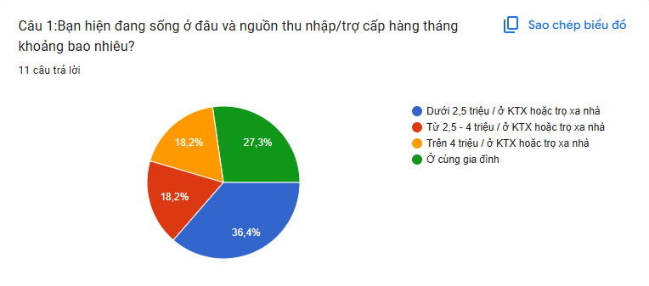
Hình 12: Tổng hợp phản hồi câu 1: nơi ở và mức thu nhập hằng tháng
Nguồn: tab Responses của biểu mẫu Google Form, chụp tháng 11/2026; biểu mẫu không thu thập email người trả lời
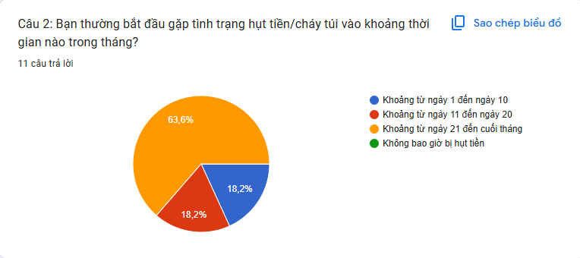
Hình 13: Tổng hợp phản hồi câu 2: thời điểm bắt đầu hụt tiền trong tháng
Nguồn: tab Responses của biểu mẫu Google Form, chụp tháng 11/2026; biểu mẫu không thu thập email người trả lời
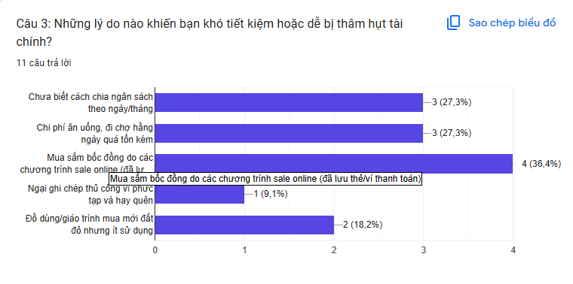
Hình 14: Tổng hợp phản hồi câu 3: lý do khó tiết kiệm hoặc dễ thâm hụt
Nguồn: tab Responses của biểu mẫu Google Form, chụp tháng 11/2026; biểu mẫu không thu thập email người trả lời
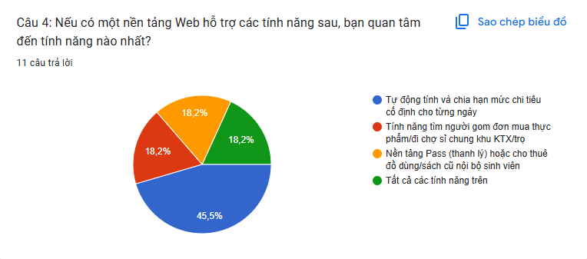
Hình 15: Tổng hợp phản hồi câu 4: tính năng người trả lời quan tâm nhất
Nguồn: tab Responses của biểu mẫu Google Form, chụp tháng 11/2026; biểu mẫu không thu thập email người trả lời
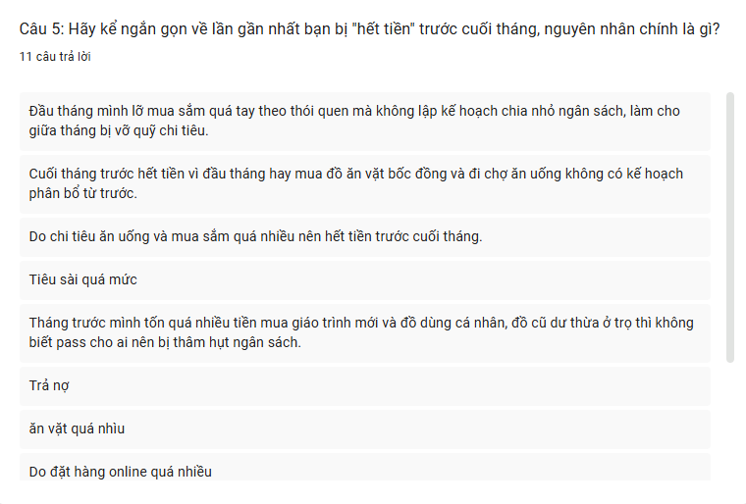
Hình 16: Tổng hợp phản hồi câu 5: câu trả lời mở về lần hết tiền gần nhất
Nguồn: tab Responses của biểu mẫu Google Form, chụp tháng 11/2026; biểu mẫu không thu thập email người trả lời

Phụ lục B: Bản đồ thấu cảm (Empathy Map) và sơ đồ tư duy (Mind Map)
Bảng 23: Bản đồ thấu cảm của người dùng mục tiêu
Nói ra ngoài | Nghĩ trong đầu
“Tháng này tao hết tiền rồi, cho tao vay 200 nghìn.”  “Ăn gì cũng đắt, mà tao lười nấu.”  “Mua chung đi cho rẻ, nhưng tính tiền kiểu gì?” | “Mình tiêu ít hơn bạn cùng phòng mà vẫn hết tiền.”  “Ghi chép làm gì cho mệt, vài hôm là bỏ.”  “Người bán này có thật là sinh viên không?”
Làm gì | Cảm thấy thế nào
Chụp màn hình chuyển khoản để nhớ.  Lướt nhóm Facebook của trường để tìm đồ cũ.  Nhắn tin hỏi lại số tiền khi mua chung. | Lo lắng vào cuối tháng.  Ngại khi phải vay bạn cùng phòng.  Hào hứng khi săn được món rẻ, rồi hối hận nếu mua bốc đồng.
Nguồn: nhóm tổng hợp từ ghi chép trao đổi và quan sát
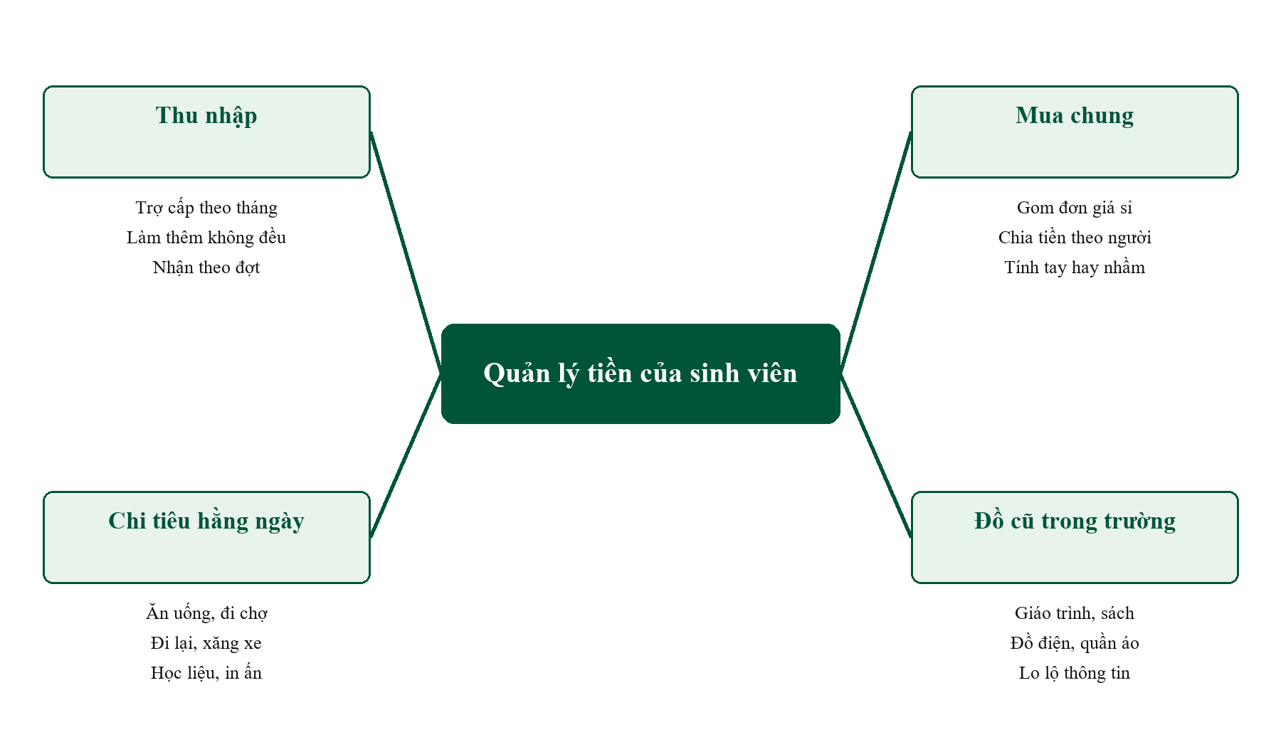
Hình 17: Sơ đồ tư duy các nhóm vấn đề của người dùng mục tiêu
Nguồn: nhóm tổng hợp từ ghi chép quan sát, phỏng vấn và kết quả khảo sát

Phụ lục C: Wireframe và nguyên mẫu số
Hai khung dưới đây là bản vẽ tay được số hoá lại trước khi dựng giao diện thật. Đường dẫn nguyên mẫu tương tác: bản chạy thật đặt tại https://unisave-theta.vercel.app; nhóm dùng tài khoản thử để xem dữ liệu thật khi chấm. Bản vẽ wireframe ở hình bên dưới.
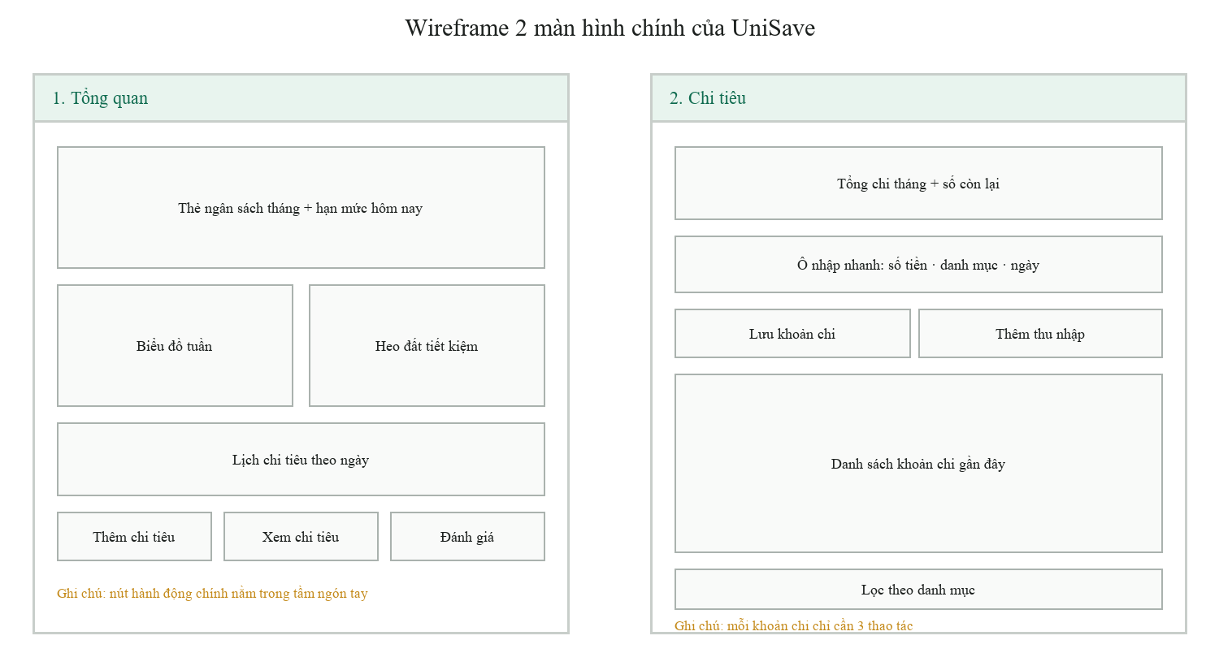
Hình 18: Wireframe hai màn hình chính: Tổng quan và Chi tiêu
Nguồn: nhóm thực hiện

Phụ lục D: Dữ liệu kiểm chứng hiện có
Nhóm chưa tổ chức phiên thử nghiệm chính thức với người ngoài nhóm, nên phụ lục này tập hợp hai nguồn dữ liệu thật đang có: kết quả khảo sát 11 sinh viên và danh sách lỗi phát hiện trong quá trình nhóm tự dùng thử rồi sửa. Không có dòng dữ liệu nào được điền thay hay làm tròn cho đẹp.

D.1. Bảng tần suất kết quả khảo sát (n = 11)
Bảng dưới giữ nguyên số người chọn từng phương án để đối chiếu với tỉ lệ ở mục 1.3.1. Biểu đồ đầy đủ nằm trong tab Responses của biểu mẫu (đường dẫn ở Phụ lục A).
Bảng 24: Tần suất trả lời của 11 phản hồi khảo sát
Câu hỏi | Phương án | Số người | Tỉ lệ
Câu 1 – thu nhập và nơi ở | Dưới 2,5 triệu/tháng | 4 | 36,4%
 | Từ 2,5 – 4 triệu/tháng | 2 | 18,2%
 | Trên 4 triệu/tháng | 3 | 27,3%
 | Ở cùng gia đình | 2 | 18,2%
Câu 3 – lý do khó tiết kiệm (chọn nhiều) | Mua sắm bốc đồng do sale online | 4 | 36,4%
 | Chưa biết chia ngân sách theo ngày | 3 | 27,3%
 | Chi phí ăn uống, đi chợ tốn kém | 3 | 27,3%
 | Đồ dùng, giáo trình mua mới đắt | 2 | 18,2%
 | Ngại ghi chép thủ công | 1 | 9,1%
 | Tổng số lượt chọn ở câu 3 | 13 | —
Nguồn: 11 phản hồi Google Form của nhóm (tháng 11/2026)

D.2. Lỗi phát hiện khi tự dùng thử và đã sửa
Trong lúc dựng và tự chạy thử bản MVP, nhóm ghi lại các lỗi chặn luồng và sửa ngay; bảng dưới là những lỗi đã xử lý xong, không phải danh sách dự định.
Bảng 25: Các lỗi đã sửa trong quá trình tự dùng thử bản MVP
Lỗi gặp phải | Hiện tượng thực tế | Cách sửa | Trạng thái
Ô nhập số tiền chặn số lớn | Gõ 275.000 đồng hoặc 11.800 đồng phí ship thì bị từ chối; thông báo lỗi khó hiểu | Bỏ giới hạn ký tự, lưu số nguyên và định dạng hiển thị riêng | Đã sửa
Thẻ kèo gom đơn che mất số tiền phải chuyển | Mô tả bị cắt còn hai dòng, muốn xem bảng chia tiền phải bấm thêm | Tách trang chi tiết kèo: mở ra thấy ngay bảng chia tiền từng người | Đã sửa
Tài khoản chưa xác minh vẫn bình luận được | Người chưa xác minh sinh viên gửi được bình luận, thông báo lỗi hiện ra chung chung | Chặn quyền bình luận và viết lại thông báo nêu rõ lý do | Đã sửa
Khối giới thiệu trang chợ khó đọc | Chữ xám trên nền tối, xem ngoài trời gần như không đọc được | Đổi bố cục khối giới thiệu, tăng tương phản chữ | Đã sửa
Nguồn: nhóm thực hiện, đối chiếu với lịch sử sửa trong mã nguồn
Phụ lục này không thay thế phiên thử với người dùng ngoài nhóm. Các chỉ số ở mục 2.3.3 để trống ở những dòng chờ phiên thử chính thức, thay vì điền số ước đoán.

Phụ lục E: Hình ảnh hoạt động nhóm
Ảnh dưới đây ghi lại buổi làm việc nhóm tại Trường Đại học Đông Á, có mặt toàn bộ thành viên trong nhóm. Nhóm dùng buổi này để chốt lại vấn đề, phân công nhiệm vụ và rà soát các đầu việc còn thiếu trước khi nộp.
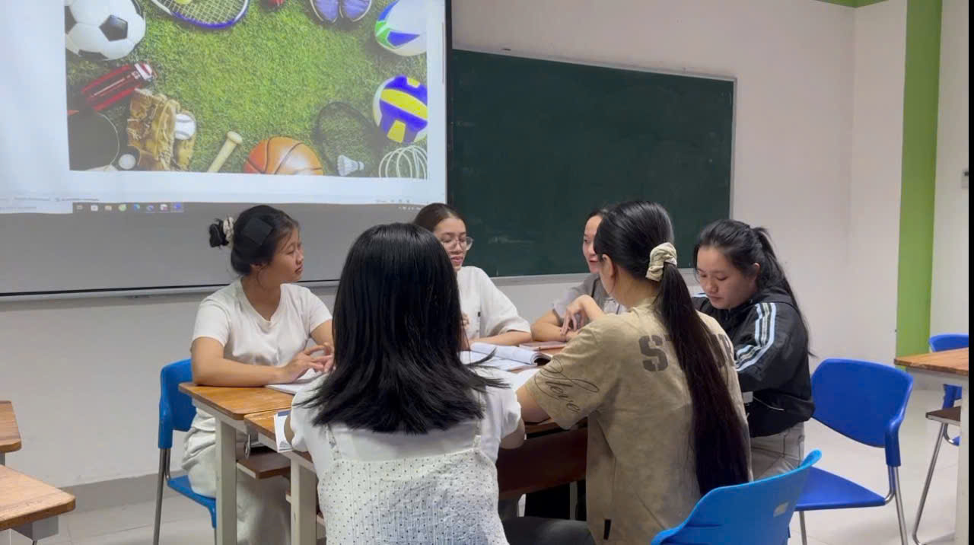
Hình 19: Buổi làm việc nhóm tại Trường Đại học Đông Á, thứ Sáu ngày 6/11/2026; thành viên tham gia: toàn bộ nhóm
Nguồn: ảnh chụp của nhóm

